Учреждение частное
профессиональная образовательная организация
«Нефтяной техникум»

Техническая механика

методические указания и контрольное задание для студентов – заочников образовательных учреждений среднего профессионального образования
по специальности:

"Сооружение и эксплуатация газонефтепроводов и газонефтехранилищ."
"Разработка и эксплуатация нефтяных и газовых месторождений"
"Бурение нефтяных и газовых скважин"
" Техническое обслуживание и ремонт автомобильного транспорта»

Ижевск
2020 г.

Методические указания
составлены в соответствии
с примерной программой
по дисциплине «Техническая
механика»

Зам. директора по УР _______________Е. А. Волохин

Составители:

Редактор:

Рецензент:

- ВВЕДЕНИЕ
Методические указания составлены в соответствии с государственными требованиями к минимуму содержания и уровню подготовки выпускников по специальностям 21.02.01 "Разработка и эксплуатация нефтяных и газовых месторождений" и 21.02.02 "Бурение нефтяных и газовых скважин", утвержденными 4. 02. 2002 г, (№ 12-0906-Б и № 12-0907 — Б), а также в соответствии с примерной программой дисциплины "Техническая механика" Материал программы "Техническая механика" состоит из трех разделов: теоретическая механика, сопротивление материалов и детали машин. Назначение дисциплины — дать будущим специалистам основные сведения о законах движения и равновесия материальных тел, о методах расчета элементов конструкций на прочность, жесткость и устойчивость, а также сведения об устройстве, области применения, методах проектирования деталей машин и несложных изделий общего назначения.
В результате изучения дисциплины студент должен:
иметь представление:
—о роли и месте знаний по дисциплине при освоении
профессиональной образовательной программы по конкретной
специальности и в сфере профессиональной деятельности техника;
—об оценке степени совершенства конструкции детали, механизма по
критериям работоспособности;
знать и уметь использовать:
- законы механического движения и равновесия;
- методы расчета элементов конструкции на прочность, жесткость,
устойчивость и усталость при различных видах нагружения;
- методы механических испытаний материалов;
- методы расчета механических передач;
—справочный аппарат по выбору материалов и нормативов,
обеспечивающих работоспособность, надежность, долговечность конструкции;
владеть навыками:
- построения расчетной схемы;
- составления уравнений равновесия;
- анализа механического движения и определения вида движения
элементов конструкций;
- расчета элементов конструкций на прочность и жесткость при
различных видах нагружений;
- пользования нормативной и технической документацией при
технических расчетах.
Программа рассчитана на 180 часов (в том числе 20 часов — лабораторно — практические занятия).
Изучать материал каждой темы следует в два этапа. Вначале нужно внимательно и вдумчиво прочитать в учебнике содержание всей темы, разобраться в основных понятиях, определениях, законах, правилах и в их логической взаимосвязи. Затем тщательно изучить материал во всех подробностях, конспектируя основные положения, определения, доказательства, правила. Для лучшего усвоения учебного материала следует разобрать примеры решения задач приведенные в учебной литературе, при необходимости решить дополнительно возможно большее число задач.

2. Программа учебной дисциплины и методические указания
2.1 ТЕМАТИЧЕСКИЙ ПЛАН
Наименование разделов и тем | Количество аудиторных часов при очной форме обучения
 | всего | в том числе:
 |  | лабораторные работы | практические занятия
1 | 2 | 3 | 4
ВВЕДЕНИЕ | 2
Раздел 1 ТЕОРЕТИЧЕСКАЯ МЕХАНИКА
Статика
1.1 Основные понятия и аксиомы статики | 2
1.2 Плоская система сходящихся сил | 6 |  | 2
1.3 Пара сил и момент силы относительно точки | 2
1.4 Плоская система произвольно расположенных сил | 12
1.5 Трение |  | 2
1.6 11ространственная система сил | 5
1.7 Центр тяжести | 4 | 2
Кинематика
1.8 Основные понятия кинематики | 1
1.9 Кинематика точки | 5
1.10 Простейшее движение твердого тела | 4
1.11 Сложное движение точки | 2
1.12 Сложное движение твердого тела | 4

1 | 2 | 3 | 4
Динамика
1.13 Основные понятия и аксиомы динамики | 2
1.14 Движение материальной точки. Методы кинетостатики | 4
1.15 Работа и мощность | 4
1.16 Общие теоремы динамики | 4
Раздел 2 СОПРОТИВЛЕНИЕ МАТЕРИАЛОВ
2.1 Основные положения | 4
2.2 Растяжение и сжатие | 12 | 4
2.3 Практические расчеты на срез и смятие | 4 | 2
2.4 Геометрические характеристики плоских сечений | 4
2.5 Кручение | 7 | 2
2.6 Изгиб | 17
2.7 Сложное сопротивление | 3
2.8 Сопротивление усталости | 2
2.9 Устойчивость сжатых стержней | 3
Раздел 3 ДЕТАЛИ МАШИН
3.1 Основные положения | 2
Соединения деталей машин
3.2 Неразъемные соединения | 2
3.3 Резьбовые соединения | 4
Передачи
3.4 Общие сведения о передачах | 2
3.5 Фрикционные передачи | 2
3.6 Зубчатые передачи | 14 | 2
3.7 Передача винт-гайка | 2
3.8 Червячные передачи | 14 | 2
3.9 Ременные передачи | 2
3.10 Цепные передачи | 2
3.11 Общие сведения о некоторых механизмах | 4
Валы, оси, подшипники, муфты
3.12 Валы, оси, шпоночные и зубчатые соединения | 4
3.13 Подшипники | 4 |  | 2
3.14 Муфты | 2
Всего но предмету: | 180 | 16 | 4

2.2 СОДЕРЖАНИЕ УЧЕБНОЙ ДИСЦИПЛИНЫ И МЕТОДИЧЕСКИЕ УКАЗАНИЯ
Введение

Студент должен:
иметь представление:
—о задачах дисциплины в подготовке специалиста;
—о структуре дисциплины.
Содержание теоретической механики, ее роль и значение в технике. Основные части теоретической механики: статика, кинематика, динамика.
Литература 1, с. 4...6; 3, с. 9...13

Методические указания

Активное усвоение приемов технической механики вырабатывает навыки для' постановки и решения прикладных задач. Этим обусловлено особенно важное значение технической механики как основы для изучения специальных дисциплин.
Статика является частью теоретической механики, изучающей условия, при которых тело находится в равновесии под действием заданной системы сил. Успешное овладение методами статики — необходимое условие для изучения всех последующих тем и разделов курса технической механики, теоретической базой которых и является статика.

Раздел 1
ТЕОРЕТИЧЕСКАЯ МЕХАНИКА

Статика Тема 1.1
Основные понятия и аксиомы статики

Студент должен:
иметь представление:
—о механическом движении: об относительности, равновесии;
—о твердом теле и материальной точке;
—о силе, равнодействующей и уравновешивающей силах, системах сил;
—о свободном и связанном телах;
знать:
—аксиомы статики;
—виды связей и их реакции;
—принцип освобождения тела от связей;
уметь:
—определять направления реакций связей основных типов.
Материальная точка. Абсолютно твердое тело. Первая аксиома статики (закон инерции). Сила; сила — вектор. Вторая аксиома (условие равновесия двух сил). Система сил. Эквивалентные системы сил. Равнодействующая сила. Уравновешивающая сила. Третья аксиома (принцип присоединения и исключения уравновешенных сил). Перенос силы вдоль линии ее действия (сила — скользящий вектор). Пятая аксиома (закон равенства действия и противодействия). Свободное и несвободное тело. Связи. Реакции связей.
Литература 1, с. 7...20; 3, с. 15...35

Методические указания

В механике изучаются законы взаимодействия и движения материальных тел. Механическим движением называют происходящее с течением времени изменение положения тел или точек в пространстве.
Частным Случаем движения является состояние покоя. Покой рассматривается как неподвижное по отношению к некоторому другому телу, котрое, в свою очередь, может перемещаться в пространстве.
Выводы статики основаны на некоторых положениях (аксиомах), вытекающих из опыта и принимаемых без доказательств.
Аксиомы статики устанавливают основные свойства сил, приложенных к абсолютно твердому телу.
Следует глубоко вникнуть в физический смысл аксиом статики, воспользовавшись, помимо основной, и дополнительной литературой. Изучая связи и их реакции, нужно иметь ввиду, что реакция связи является силой противодействия и направлена всегда противоположно силе действия рассматриваемого тела на связь (опору).

Вопросы для самоконтроля

1.Назовите разделы теоретической механики и укажите, какие вопросы в них изучаются.
2.Дайте определение материи. Перечислите формы движения материи.
3.В чем общность понятий абсолютно твердого тела и материальной точки и в чем их различие?
4.Дайте определение силы.
5.Какие системы сил называются статически эквивалетными?
6.Что такое равнодействующая системы сил, уравновешивающая сила?
7.Сформулируйте аксиомы статики.
8.Что означает: "сила — скользящий вектор"?
9.Какие тела называются свободными, а какие — несвободными?
10.Что называется связью? Что такое реакция связи?
11.Перечислите виды связей и укажите направление соответствующих им реакций.

Тема 1.2
Плоская система сходящихся сил

Студент должен:
иметь представление:
—о плоской системе сходящихся сил;
—о приведении сил к одной точке;
—о равнодействующей силе;
—о равновесии системы сил.
знать:
—геометрический и аналитический способы определения равнодействующей силы;
—условия равновесия системы сил;
уметь:
—определять равнодействующую системы сил;
—решать задачи на равновесие системы сил в аналитической форме, рационально выбирая направление координатных осей.
Система сходящихся сил. Способы сложения двух сил. Разложение силы на две составляющие. Определение равнодействующей системы сил геометрическим способом. Силовой многоугольник. Условие равновесия в векторной форме.
Проекция силы на ось, правило знаков. Проекция силы на две взаимоперпендикулярные оси. Аналитическое определение равнодействующей. Условие равновесия в аналитической форме. Рациональный выбор координат осей.
Литература 1, с. 21...28; 3, с. 36...59
Практические занятия №1
Методические указания

Силы называются сходящимися, если их линии действия пересекаются в одной точке. Различают плоскую систему сходящихся сил, когда линия действия всех данных сил лежит в одной плоскости, и пространственную систему сходящихся сил, когда линии действия сил лежат в разных плоскостях.
Эта система эквивалентна одной силе (равнодействующей) и стремиться придать телу (в случае если точка схода всех сил совпадает с центром тяжести тела) прямолинейное движение. Равновесие тела будет иметь место в случае равенства равнодействующей нулю. Геометрическим условием равновесия является замкнутость многоугольника, построенного из сил системы, аналитическим условием — равенство нулю алгебраических сумм проекций сил на любые две взаимно перпендикулярные оси. Следует получить твердые навыки в решении задач на равновесие тел, обратив особое внимание на рациональный выбор направления координатных осей.

Вопросы для самоконтроля

1.Как геометрически находится равнодействующая плоской системы сходящихся сил?
2.Что называется проекцией силы на ось? В каком случае проекция силы на ось равна модулю силы? В каком случае проекция силы на ось равна нулю?
3.Как найти числовое значение и направление равнодействующей системы сил, если заданы проекции составляющих сил на две взаимно перпендикулярные оси?
4.Сформулируйте аналитическое условие равновесия плоской системы сходящихся сил.

Тема 1.3 Пара сил и момент силы относительно точки

Студент должен:
иметь представление:
—о силах, создающих пару, и действии, оказываемом ими на тело;
—о моменте силы относительно точки и действии ее на тело;
знать:
—момент пары сил: обозначение, модуль, знак;
—свойства пар сил;
—момент силы относительно точки; модуль, знак, обозначение;
—частные случаи;
уметь:
—определять момент пары сил и результирующей пары системы пар сил;
—рассчитывать момент- силы относительно точки.
Сложение двух параллельных сил. Пара сил и ее характеристики. Момент пары. Эквивалентные пары. Сложение пар. Условие равновесия системы пар сил. Момент силы относительно точки.
Литература 1, с. 28...45; 3, с. 67...75

Методические указания

Две равные и параллельные силы, направленные в противоположные стороны и не лежащие на одной прямой, называются парой сил. Примером такой системы сил могут служить усилия, передаваемые руками шофера на рулевое колесо автомобиля. Пара сил имеет очень большое значение в практике. Именно поэтому свойства пары как специфической меры механического взаимодействия тел изучается отдельно. Сумма проекций сил пары на любую ось равна нулю, т. е. пара сил не имеет равнодействующей. Несмотря на это тело под действием пары сил но находится в равновесии.
Система пар сил эквивалентна одной паре (равнодействующей) и стремится придать телу вращательное движение. Равновесие тела будет иметь место в случае равенства нулю момента равнодействующей пары. Аналитическим условием равновесия является равенство нулю алгебраической суммы моментов пар системы. Следует обратить особое внимание на определение момента силы относительно точки, а также оси. Необходимо помнить, что момент силы относительно точки равен нулю лишь в случае, если точка лежит на линии действия силы, а относительно оси — лишь тогда, когда сила и ось лежат в одной плоскости (т. е. линия действия силы или параллельна оси, или пересекает ее).

Вопросы для самоконтроля
1.Что такое пара сил?
2.Что такое момент пары сил, плечо пары сил?
3.Назовите свойства пар сил.
4.Сформулируйте условие равновесия системы пар сил.

Тема 1.4 Плоская система произвольно расположенных сил

Студент должен:
иметь представление:
—о плоской системе сил: главном векторе, главном моменте, равнодействующей системы сил, действии на тело;
—о влиянии точки приведения на величину главного момента;
—о равновесии тела под действием плоской системы произвольно расположенных сил;
—о видах опор балочных систем, о реакциях в опорах;
—о видах нагрузок;
знать:
—теорему Пуансо о приведении силы к точке;
—приведение произвольной плоской системы сил к точке;
—теорему Вариньона о моменте равнодействующей;
—три формы уравнений равновесия и применение их при определении реакций в опорах;
уметь:
—заменять произвольную плоскую систему сил одной силой и одной парой;
—заменять произвольную плоскую систему сил равнодействующей;
—определять реакции в опорах балочных систем с проверкой правильности решения.
Приведение силы к данной точке. Приведение плоской системы сил к данному центру. Главный вектор и главный момент системы сил. Теорема Вариньона о моменте равнодействующей. Равновесие плоской системы сил. Уравнения равновесия и их различные формы.
Балочные системы. Классификация нагрузок и виды опор. Решение задач на определение опорных реакций.
Литература 1, с. 45...64; 3, с. 78... 102
Практические занятия №2
Методические указания
Эта система эквивалентна одной силе (называемой главным вектором) и одной паре (момент которой называют главным моментом) и стремится придать телу в общем случае прямолинейное и вращательное движение одновременно. Изученные ранее система сходящихся сил и система пар — частные случаи произвольной системы сил. Равновесие тела будет иметь место в случае равенства нулю и главного вектора, и главного момента системы. Аналитическим условием равновесия является равенство нулю алгебраических сумм проекций сил системы на любые две взаимно перпендикулярные оси и алгебраической суммы моментов сил относительно любой точки. Следует получить твердые навыки в решении задач на равновесие тел, в том числе на определение опорных реакций балок и сил, нагружающих стержни, обратив особое внимание на рациональный выбор направления координатных осей и положения центра моментов.
Целесообразно составлять уравнения так, чтобы они могли быть решены наиболее просто и быстро. Просто решается система уравнений равновесия, каждое из которых содержит одну из неизвестных. К такой системе можно прийти соответствующим выбором направления координатных осей и центра моментов.
В качестве центра моментов рекомендуется выбирать точку, где пересекаются две неизвестные силы; уравнение моментов относительно этой точки будет содержать только одну неизвестную. Направление координатных осей х и у следует выбирать так чтобы оси были перпендикулярны некоторым неизвестным силам. При составлении уравнений проекций неизвестные, перпендикулярные соответствующей оси, в эти уравнения не войдут. Определение неизвестных величин лучше начинать с уравнений моментов, а затем переходить к уравнениям проекций. При этом можно избежать совместного решения уравнений и , следовательно, уменьшить вероятность ошибок.
Следует отметить еще один важный момент. Для плоской системы сил можно выбрать любое число осей проекций и любое число центров моментов. Проектируя силы данной плоской системы на различные оси и составляя уравнения моментов относительно любых точек, можно написать сколько угодно уравнений равновесия, но только три из них будут независимыми. Остальные уравнения являются следствием этих трех уравнений и могут служить лишь для проверки решения.

Вопросы для самоконтроля

1.Что такое момент силы относительно точки? Как назначают знак момента силы относительно точки? Что называется плечом силы?
2.В каком случае момент силы относительно точки равен нулю?
3.Докажите теорему о параллельном переносе силы.
4.Что такое главный вектор и главный момент плоской системы сил?
5.В каком случае главный вектор плоской системы сил является ее равнодействующей ?
6.Сформулируйте теорему Вариньона.
7.Сформулируйте аналитическое условие равновесия плоской системы произвольно расположенных сил.
8.Укажите три вида уравнений равновесия плоской системы
произвольно расположенных сил.
9.Укажите, как рационально выбрать направления осей координат и центр моментов.
10.Какие уравнения равновесия можно составить для плоской системы параллельных сил?
11.Какие нагрузки называются сосредоточенными и распределенными?
12.Что такое интенсивность равномерно распределенной нагрузки?
13.Как найти числовое значение, направление и точку приложения равнодействующей равномерно распределенной нагрузки?
14.Какие системы называются статически неопределимыми?

Тема 1.5 Трение

Студент должен:
иметь представление:
—о связях с трением; о видах трения;
знать:
—основные закон трения скольжения;
—особенности трения качения;
уметь:
—определять силу трения;
—определять угол трения;
—определять коэффициент трения.
Трение скольжения. Равновесие тела на наклонной плоскости. Трение качения.
Литература 1, с. 64...70

Методические указания

При изучении данной темы необходимо обратить внимание студентов на то, что трение является одним из самых распространенных явлений природы и играет очень большую роль в технике. Однако вследствии сложности этого физико — механического явления и трудности оценки многочисленных факторов, влияющих на трение точных общих законов трения до сих пор установить не удалось. Если требуется большая точность, то приходится из опыта для каждой данной пары трущихся поверхностей и конкретных условий трения. На практике в тех случаях, когда не требуется большой точности необходимо пользоваться эмпирическими законами Ш. Кулона.

Вопросы для самоконтроля

1.Что называется силой трения?
2.Перечислите основные законы трения скольжения.
3.Что такое угол трения, конус трения?
4.Каковы особенности трения качения?

Тема 1.6 Пространственная система сил

Студент должен:
иметь представление:
—о пространственных системах сил и их действии на тело;
—о моменте силы относительно оси и его действии на тело;
знать:
—момент силы относитльно оси, свойства момента;
—аналитический способ определения равнодействующей;
—условия равновесия;
уметь:
—выполнять разложения силы на три взаимноперпендикулярные оси;
—определять момент силы относительно оси;
—заменять пространственную систему одной силой и одной парой.
Проекция силы на ось, не лежащую с ней в одной плоскости. Момент силы относительно оси. Пространственная система сходящихся сил, ее равновесие. Пространственная система произвольно расположенных сил, ее равновесие.
Литература: 1, с. 72...87; 3, с. 118... 137

Методические указания

Система сил называется пространственной, если линии действия сил, приложенных к телу, не лежат в одной плоскости. Подобно плоской системе пространственную систему сил можно привести к любой точке пространства. Порядок приведения тот же, что и для плоской системы сил, при этом от каждой силы в центре приведения получаем силу и пару сил.
Необходимо понять, что для пространственной системы сил можно составить шесть уравнений равновесия. Имейте в виду, что эти уравнения можно использовать при ознакомлении с шестью внутренними силовыми факторами в сопротивлении материалов. Рекомендуется решить несколько задач на равновесие пространственного нагруженного тела, используя проекции тела и сил, к нему приложенных, на две или на три плоскости.

Вопросы для самоконтроля
1.Сколько уравнений равновесия и какие можно составить для пространственной системы сходящихся сил?
2.Что такое момент силы относительно оси? В каких случаях момент силы относительно оси равен нулю?
3.Сколько уравнений равновесия и какие можно составить для произвольной пространственной системы сил, для пространственной системы параллельных сил?

Тема 1.7 Центр тяжести

Студент должен:
иметь представление:
—о системе параллельных сил и ее действии на тело;
—о центре системы параллельных сил;
—о силе тяжести и центре тяжести;
—об устойчивости равновесия;
знать:
—методы определения центра тяжести тела;
—формулы для определения положения центра тяжести неоднородных и однородных тел;
—формулы для определения положения центра тяжести плоских фигур;
уметь:
—определять положение центра тяжести фигур, составленных из стандартных профилей.
Сила тяжести как равнодействующая вертикальных сил. Центр тяжести тела. Центр тяжести простых геометрических фигур. Определение центра тяжести составных, плоских фигур.
Литература 1, с. 88... 102; 3, с. 138...149
Лабораторная работа №1

Методические указания

Любое тело можно рассматривать как состоящее из большого числа малых частиц, на которые действуют силы тяжести. Все эти силы направлены к центру Земли по радиусу. Так как размеры тел, с которыми приходится иметь дело в технике, ничтожно малы по сравнению с радиусом Земли (величина его около 6371 км), то можно считать, что приложенные к частицам силы тяжести отдельных частиц тела образуют систему параллельных сил. Равнодействующую этих сил называют силой тяжести.
Центр параллельных сил тяжести, действующих на все частицы тела, называется центром тяжести тела. Так как центр параллельных сил остается неизменным независимо от направления сил, то центр тяжести тела не меняет своего положения при повороте тела.
Тема относительно проста для усвоения, однако крайне важна при изучении курса сопротивления материалов. Главное внимание здесь должно быть обращено на решение задач как с плоскими геометрическими фигурами, так и со стандартными прокатными профилями.

Вопросы для самоконтроля

1.Что такое центр параллельных сил?
2.Как найти координаты центра параллельных сил?
3.Что такое центр тяжести тела?
4.Как найти координаты центра тяжести прямоугольника, треугольника, крута?
5.Как найти координаты центра тяжести плоского составного сечения.

Кинематика
Тема 1.8 Основные понятия кинематики

Студент должен:
иметь представление:
—о пространстве, времени, траектории, пути, скорости, ускорении;
знать:
—способы задания движения точки: естественный и координатный;
—обозначения, размерности, взаимосвязь кинематических параметров движения;

уметь:
—определять траекторию движения точки;
—переходить от координатного к естественному способу задания точки.
Покой и движение. Кинематические параметры движения: траектория, путь, время, скорость, ускорение. Способы задания движения.
Литература 1, с. 108... 113; 3, с. 160... 163

Методические указания

В кинематике изучается механическое движение материальных точек и твердых тел без учета причин, вызывающих эти движения. Кинематику часто называют геометрией движения, она в значительной степени основана на геометрических представлениях.
Механическое движение происходит в пространстве и во времени. Пространство, в котором происходит движение тел, рассматривается как трехмерное, все свойства его подчиняются системе аксиом и теорем эвклидовой геометрии. Время полагают ни с чем не связанным и протекающим равномерно.
Современное развитие физики привело к иным представлениям о пространстве и времени. Теория относительности, созданная величайшим ученым современности Эйнштейном, показала, что пространство и время зависят от скорости движения. При сравнительно малых скоростях указанная зависимость практически не обнаруживается и представления о пространстве и времени, установленные в классической механике, сохраняют силу. Лишь при скоростях, близких к скорости света (300000 км/с), эти представления оказываются неточными.
Изучение кинематики нужно начинать с таких понятий, как время, траектория, расстояние, пройденный путь, понять различие последних двух понятий. Например, при движении точки путь, пройденный ею, непрерывно увеличивается, расстояние или дуговая координата может быть положительна, отрицательна или равна нулю. Скорость — это вектор, характеризующий в каждый момент времени направление движения точки и быстроту ее перемещения, а ускорение — это вектор, характеризующий быстроту изменения скорости по модулю и направлению.

Вопросы для самоконтроля

1.В чем заключается относительность понятий покоя и движения?
2.Дайте определение основных понятий кинематики: траектория, расстояние, путь, скорость, ускорение, время.

Тема 1.9 Кинематика точки

Студент должен:
иметь представление:
—о скоростях средней и истинной;
—об ускорении при прямолинейном и криволинейном движениях;
—о различных видах движения точки;
знать :
—определение величины и направления скорости и ускорения точки;
—частные случаи движения точки и их уравнения;
уметь:
—определять кинематические параметры движения точки;
—строить кинематические графики и использовать их при решении задач.
Средняя скорость и скорость в данный момент. Ускорение полное, нормальное и касательное. Частные случаи движения точки. Кинематические графики.
Литература 1, с. 128; 3, с. 169... 198

Методические указания

Движение точки в пространстве прежде всего определяется скоростью, которая характеризует быстроту и направление движения точки в данный момент времени.
В зависимости от скорости движение точки может быть равномерным и неравномерным. При равномерном движении скорость постоянна по величине, при неравномерном — переменна. Изменение скорости во времени характеризуется ускорением. Скорость и ускорение точки являются векторными величинами.
Рассмотрите способы задания движения точки, особое внимание уделите естественному способу задания движения точки. Учтите, что уравнение движения точки не одно и то же, что уравнение траектории движения. Уравнение траектории описывает линию, по которой движется точка, а уравнение движения (закон движения) показывает, как по заданной траектории движется точка. Необходимо усвоить физический смысл карательного и нормального ускорений. Необходимо также последовательно рассмотреть частные случаи движения точки.

Вопросы для самоконтроля

1.Какими способами может быть задан закон движения точки?
2.Как направлен вектор истинной скорости точки при криволинейном движении?
3.Как направлены касательное и нормальное ускорения точки?
4.В каком случае вектор полного ускорения составляет острый, прямой, тупой угол с вектором скорости точки?
5.Какое движение совершает точка, если касательное ускорение равно нулю, а нормальное не изменяется с течением времени?
6.Как выглядят кинематические графики при равномерном и равнопеременном движении?

Тема 1.10 Простейшие движения твердого тела

Студент должен:
иметь представление:
—о поступательном движении; его особенностях и параметрах;
—о вращательном движении тела и его параметрах;
знать:
—формулы для определения параметров поступательного и вращательного движения тела;
—различные виды вращательного движения твердого тела, и уравнения;
уметь:
—определять кинематические параметры тела при поступательном и вращательном движении;
—определять параметры движения любой точки тела.
Поступательное движение. Вращательное движение твердого тела вокруг неподвижной оси. Частные случаи вращательного движения точки. Линейные скорости и укорения точек вращающегося тела.
Литература 1, с. 130... 147; 3, с. 199...215

Методические указания

Поступательным называется такое движение твердого тела, при котором всякая прямая, проведенная в этом теле, остается параллельной своему начальному положению.
При изучении поступательного движения твердого тела необходимо понять, что покупательное движение можно задать движением одной точки, так как все точки тела имеют одинаковые скорости, ускорения и траектории.
При вращательном движении тела вокруг неподвижной оси все его точки, лежащие на оси вращения, остаются неподвижными. Остальные точки вращающегося тела описывают окружности вокруг неподвижной оси в плоскостях, перпендикулярных оси, с центром на этой оси.
При изучении вращательного движения твердого тела необходимо учесть, что вращаться может только тело, а точке присуще лишь криволинейное движение. Со способами передачи вращательного движения следует ознакомиться на примерах моделей. Нужно прорешать несколько задач на определение передаточного отношения и ознакомиться со способами его вычисления.

Вопросы для самоконтроля

1.Какое движение твердого тела называется поступательным?
2.Перечислите свойства поступательного движения твердого тела.
3.Дайте определение вращательного движения твердого тела вокруг неподвижной оси.
4.Как записывается в общем виде уравнение вращательного движения твердого тела?
5.Напишите формулу, устанавливающую связь между частотой вращения тела п и угловой скоростью вращения
6.Дайте определение равномерного и равнопеременного вращательного движения.
7.Какая дифференциальная зависимость существует между угловым перемещением, угловой скоростью и угловым ускорением?
8.Какая зависимость существует между линейным перемещением, скоростью и ускорением точек вращающегося тела и угловым перемещением, скоростью и ускорением тела?
9.Перечислите способы передачи вращательного движения.
10.Что такое передаточное отношение передачи?

Тема 1.11 Сложное движение точки

Студент должен:
иметь представление:
—о системах координат;
—об абсолютном, относительном и переносном движениях;
знать:
—разложение сложного движения на относительное и переносное;
—теорему сложения скоростей;
—сложение двух движений;
уметь:
—определять скорость точки при сложном движении.
Переносное, относительное и абсолютное движения точки. Скорости этих движений.
Литература 1, с. 148...162; 3, с. 225...233

Методические указания

Примером сложного движения точки может служить лодка (если ее принять за материальную точку), плывущая от одного берега реки к другому. В этом случае лодка, двигаясь по реке, например в направлении, перпендикулярном берегам, одновременно вместе с водным потоком перемещается вдоль берегов и для наблюдателя, оставшегося на берегу движение лодки воспринимается как составленное из этих двух движений. Шагающий по ступенькам движущегося эскалатора в метро человек также совершает сложное движение относительно неподвижного свода тоннеля.
Таким образом, при сложном движении точка (в приведенных выше примерах лодка и человек), двигаясь относительно некоторой подвижной материальной среды (реки или ленты эскалатора), которую условимся называть подвижной системой отсчета, одновременно передвигается вместе с этой системой отсчета относительно второй системы отсчета, условно принимаемой за неподвижную.
Движение некоторой точки М по отношению к подвижной системе отсчета называется относительным. Движение подвижной системы отсчета вместе со всеми связанными с ней точками материальной среды по отношению к неподвижной системе отсчета называется для точки М переносным. Движение точки М по отношению к неподвижной системе отсчета называется сложным или абсолютным.
Заметим, что, для того чтобы видеть сложное (абсолютное) движение точки, наблюдатель должен сам быть связан с неподвижной системой отсчета. Если же наблюдатель находится в подвижной системе отсчета, то он видит лишь относительную часть сложного движения.
Основное время при изучении темы "Сложное движение точки" отведите решению задач. В каждой задаче сначала выберите две системы отсчета — абсолютную и относительную, найдите относительное, переносное и абсолютное движения, затем направления соответствующих скоростей и только после этого переходите к решению задач, выполняя четкий рисунок.

Вопросы для самоконтроля

1.Какое движение точки называется относительным, переносным, абсолютным? Приведите примеры относительного, переносного и абсолютного движения точки.
2.Может ли быть равной нулю скорость абсолютного движения точки, если скорости переносного и относительного движения не равны нулю?
3.Сформулируйте теорему сложения скоростей при сложном движении точки.
4.С какой скоростью должен перемещаться поезд, чтобы пассажиру другого поезда, идущего со скоростью 80 км/ч по параллельному пути, он казался неподвижным?

Тема 1.12 Сложное движение твердого тела

Студент должен:
иметь представление:
—о плоскопараллельном движении;
—о мгновенной оси вращения и мгновенном центре скоростей;
—о сложении двух вращательных движений вокруг параллельных осей;
—о планетарных передачах;
знать:
—разложение плоскопараллельного движения на поступательное и вращательное;
—свойства мгновенного центра скоростей;
—способы определения положения мгновенного центра скоростей;
уметь:
—анализировать характер движения плоского механизма м его звеньев;
—определять скорость любой точки плоского механизма;
—определять угловую скорость сложного движения.
Плоскопараллельное движение. Разложение плоскопараллельного движения на поступательное и вращательное. Мгновенный центр скоростей, способы его определения. Определение абсолютной скорости любой точки тела. Сложение двух вращательных движений.
Литература I, с. 148... 162; 3, с. 233...249

Методические указания

Примером плоскопараллельного движения могут служить движение шатуна кривошипно —шатунного механизма, движением колеса на прямолинейном участке пути и др.
При рассмотрении теории плоскопараллельного движения учтите, что это движение можно осуществлять двумя движениями — поступательным и вращательным (этот способ применяется в теории машин и механизмов). Нужно доказать существование мгновенного центра скоростей и решить несколько задач на основные случаи отыскания мгновенного центра скоростей и на определение абсолютной скорости любой точки тела.

Вопросы для самоконтроля
1.Какое движение твердого тела называется плоскопараллельным?
2.На какие виды движений может быть разложено плоскопараллельное движение?
3.Что такое мгновенный центр скоростей?
4.Как определить абсолютную скорость любой точки тела, если положение ее мгновенного центра скоростей известно?
5.Чему равны максимальная и минимальная скорости абсолютного движения точек колеса автомобиля, движущегося по прямолинейному участку траектории со скоростью 60 км/ч?

Динамика
Тема 1.13 Основные понятия и аксиомы динамики

Студент должен:
иметь представление:
—о массе тела, ускорении свободного падения;
—о связи между силовыми и кинематическими параметрами движения;
—о двух основных задачах инамики;
знать:
—аксиомы динамики;
—математическое выражение основного закона динамики.
Закон инерции. Основной закон динамики. Масса материальной точки. Закон независимости действия сил. Закон действия и противодействия.
Литература 1, с. 167... 170; 3, с. 261...268
Методические указания

В динамике рассматривается движение материальных точек или тел под действием приложенных сил; устанавливается связь между приложенными силами и вызываемым ими движением.
Динамика основывается на ряде вытекающих из опыта аксиом; некоторые из них были рассмотрены в статике.
Изучение данной темы начните с формулировок основных аксиом и законов динамики. Обратите внимание на понятие массы как физической величины, выражающей гравитационные и инертные свойства материальных тел.
Вопросы для самоконтроля

1.Сформулируйте первую аксиому динамики (принцип инерции) и вторую аксиому динамики (основной закон динамики точки).
2.Сформулируйте две основные задачи динамики.
3.Изложите третью аксиому динамики (закон независимости действия сил) и четвертую аксиому динамики (закон равенства действия и противодействия).
4.Какая зависимость существует между силой тяжести тела и его массой?

Тема 1.14 Движение материальной точки.
Метод кинетостатики

Студент должен:
иметь представление:
—о свободной и несвободной материальных точках;
—о силах инерции;
—об использовании силы инерции для решения технических задач;
знать:
—формулы, для расчета силы инерции при поступательном и вращательном движениях;
—принцип Даламбера
уметь:
—определять параметры движения материальной точки с использованием законов динамики и методов кинематики.
Свободная и несвободная материальные точки. Сила инерции при прямолинейном и криволинейном движениях. Принцип Даламбера. Понятие о неуравновешенных силах инерции и их влиянии на работу машин.
Литература 1, с. 170... 174; 3, с. 269...276
Методические указания

Несвободную материальную точку или тело, не находящееся в равновесии, можно рассматривать как свободное, если мысленно отбросить связи и заменить их действия силами — реакциями связей. При изучении метода кинетостатики для материальной точки составьте правильное представление о силах инерции. Если к заданным силам и реакциям связей, действующим на движущуюся несвободную точку, мысленно добавить силу инерции точки, то получим уравновешенную систему сил.
Следует подчеркнуть, что силы инерции действительно существуют, но приложены не к движущемуся телу, а к тем телам, которые вызывают ускоренное движение.
Применение начала Даламбера позволяет при решении динамических задач использовать уравнения равновесия. Такой прием решения задач динамики носит название метода кинетостатики.
Прорешайте несколько задач с использованием метода кинетостатики для материальной точки.

Вопросы для самоконтроля

1.Дайте определение силы инерции. Как определяется ее модуль и направление? К чему приложена сила инерции?
2.В чем заключается принцип Даламбера?
3.С каким нормальным ускорением должен лететь самолет для того, чтобы в наивысшей точке мертвой петли летчик не прижимался к сидению?

Тема 1.15 Работа и мощность

Студент должен:
иметь представление:
—о работе силы при прямолинейном и криволинейном перемещениях;
—о мощности полезной и затраченной, о коэффициенте полезного действия;
знать:
—формулы для расчета работы и мощности при поступательном и вращательном движении, КПД;
уметь:
—рассчитывать работу и мощность с учетом потерь на трение и сил инерции.
Работа постоянной силы на прямолинейном перемещении. Работа равнодействующей силы. Работы переменной силы на криволинейном пути. Мощность. Работа и мощность при вращательном движении. КПД.
Литература 1, с. 175... 192; 3, с. 277...295

Методические указания

При данной мощности двигателя максимальный вращающий момент, который двигатель способен развить, можно изменить путем варьирования частоты вращения, уменьшая частоту вращения, увеличивают вращающий момент и, наоборот, увеличивая частоту вращения, вращающий момент уменьшают.
Изучая тему "Работа и мощность" рассмотрение каждого теоретического вопроса сопровождайте решением задач, причем прорешайте задачи на определение работы, силы и КПД при перемещении тела по наклонной плоскости. Особое внимание уделите на изучение работы и мощности при вращательном движении тела и связи между вращающим моментом, передаваемой мощностью и скоростью вращения.
Вопросы для самоконтроля

1.Как определяется работа постоянной силы на прямолинейном пути?
2.Что называется мощностью?
3.Что такое механический коэффициент полезного действия?
Назовите формулу, позволяющую определить вращающий момент через передаваемую мощность 4.и угловую скорость вращения тела при равномерном вращении.

Тема 1.16 Общие теоремы динамики
Студент должен: иметь представление:
—о понятиях "импульс силы, " "количество движения", "кинематическая энергия";
—о системе материальных точек, внутренних и внешних силах системы; знать:
основные теоремы динамики;
основные уравнения поступательного и вращательного движений твердого тела; уметь:
—определять параметры движения точки с помощью общих теорем динамики.
Теорема об изменении количества движения. Теорема об изменении кинетической энергии. Основы динамики системы материальных точек. Уравнения поступательного и вращательного движений твердого тела.
Литература 1, с. 193...206; 3, с. 296...305

Методические указания

Из основного закона динамики вытекают так называемые общие теоремы динамики, с помощью которых значительно упрощается решение некоторых задач динамики.
Ускорение материальной точки пропорционально действующей силе F и направлено по той прямой, по которой действует эта сила.
F = mа
Сформулируйте понятия об импульсе силы, количестве движения и кинетической энергии. Решите несколько задач на использование основных теорем динамики: теоремы о количестве движения для материальной точки, теоремы о кинетической энергии для материальной точки, а также с использованием основного уравнения динамики для вращательного движения твердого тела.

Вопросы для самоконтроля

1.Дайте определение импульса силы, количества движения. Сформулируйте теорему об изменении количества движения точки.
2.Что такое кинетическая энергия точки? Сформулируйте теорему об изменении кинетической энергии материальной точки.
3.Перескажите формулировку основного закона динамики вращательного движения твердого тела.
4.Что такое момент инерции тела? От чего зависит его величина?

Раздел 2
СОПРОТИВЛЕНИЕ МАТЕРИАЛОВ
Тема 2.1 Основные положения

Студент должен:
иметь представление:
—о видах расчетов в сопротивлении материалов;
—о классификации нагрузок;
—о внутренних силовых факторах и возникающих при этом деформациях;
—о механических напряжениях;

знать:
—основные понятия, гипотезы и допущения сопротивления материалов;
—метод сечений;
—внутренние силовые факторы;
—составляющие вектора напряжений;
уметь:
—определять виды нагружения и внутренние силовые факторы в поперечных сечениях.
Основные задачи сопротивления материалов. Деформации упругие и пластические. Основные гипотезы и допущения. Классификация нагрузок и элементов конструкции. Силы внешние и внутренние. Метод сечений. Напряжение полное, нормальное, касательное.
Литература 1, с. 207...218; 2, с. 3...23

Методические указания

Все элементы сооружений или машин должны работать без угрозы поломки или опасного изменения размеров и формы под действием внешних сил. Размеры этих элементов в большинстве случаев определяет расчет на прочность, который исходит из условия, что при действии заданных нагрузок должна быть исключена опасность разрушения. Иногда приходится выполнять расчеты на жесткость и на устойчивость. При расчете на жесткость размеры детали определяются из условия, чтобы при действии рабочих нагрузок изменение ее формы и размеров происходило в пределах, не нарушающих нормальную эксплуатацию конструкции. Расчет на устойчивость должен обеспечить сохранение элементом конструкции первоначальной (расчетной) формы его равновесия, чаще всего расчет на устойчивость выполняют для сжатых стержней.
Все реальные элементы конструкций и машин под действием на них внешних сил изменяют форму и размеры — деформируются.
Способность деформироваться — одно из основных свойств всех твердых тел. Приложение внешних сил нарушает нормальное расстояние между молекулами, и тело деформируется. При этом изменяется нормальное межмолекулярное взаимодействие и внутри тела возникают силы, которые противодействуют деформации и стремятся вернуть частицы тела в прежнее положение.
Следует усвоить, что внутренние силы, возникающие между частицами тела под действием нагрузок, являются таковыми для тела в целом; при применении же метода сечений эти силы для рассматриваемой части тела являются внешними, т. е. к ним применимы методы статики. Действующая в проведенном поперечном сечении система внутренних сил эквивалентна в общем случае одной силе и одному моменту. Разложив их на составляющие, получаем соответственно три силы (по направлениям координатных осей) и три момента (относительно этих осей), которые называют внутренними силовыми факторами (ВСФ). Возникновение тех или иных ВСФ зависит от фактического нагружения бруса. Определяют ВСФ с помощью уравнений равновесия статики. Внутренним нормальным силам соответствуют нормальные напряжения у, касательным силам — касательные напряжения τ.

Вопросы для самоконтроля

1.Каковы задачи сопротивления материалов?
2.Чем отличается деформация упругая от пластической?
3.Следует ли учитывать изменение размеров тел при составлении уравнений равновесия сил, приложенных к нему?
4.В каких случаях при действии на тело нескольких сил эффект действия каждой силы можно считать независимым от действия других сил? Какое название носит этот принцип?
5.Какими расчетными схемами заменяются реальные объекты расчета? Каковы геометрические признаки, присущие каждой расчетной схеме?
6.Почему нельзя определить внутренние силовые факторы в произвольном сечении, рассматривая равновесие всего тела в целом?
7.В чем заключается метод сечений?
8.Можно ли с помощью метода сечений установить закон распределения внутренних силовых факторов по проведенному сечению?
9.Что такое напряжение? Какова размерность напряжений?
10.Какими напряжениями сопровождаются сдвиг, отрыв частиц?

Тема 2.2 Растяжение и сжатие

Студент должен:
иметь представление:
—о продольных силах
—о нормальных напряжениях в поперечных сечениях;
—о продольных и поперечных деформациях и их связи;
—о жесткости сечения;
—о механических свойствах и механических характеристиках материалов;
—о предельных и допускаемых напряжениях, о коэффициенте запаса прочности;
—о влиянии собственного веса бруса;
—о статически неопределимых системах с элементами, работающими на растяжение или сжатие;
—о температурных напряжениях;
знать :
—правила построения эпюр продольных сил и нормальных напряжений;
—закон распределения нормальных напряжений в поперечном сечении бруса;
—закон Гука;
—зависимости и формулы для расчета напряжений и перемещений;
—диаграммы растяжения и сжатия пластичных и хрупких материалов;
—порядок расчетов на прочность при растяжении и сжатии; уметь:
—проводить испытания материалов на статическое растяжение и сжатие;
—строить эпюры продольных сил и нормальных напряжений;
—проводить расчеты на прочность и жесткость статически определимых брусьев при растяжении и сжатии.
Внутренние силовые факторы при растяжении и сжатии. Эпюры продольных сил. Нормальное напряжение. Эпюры нормальных напряжений. Продольные и поперечные деформации. Закон Гука. Коэффициент Пуассона. Определение осевых перемещений поперечных сечений бруса.
Испытание материалов на растяжение и сжатие при статическом нагружении. Диаграммы растяжения и сжатия пластичных и хрупких материалов. Механические характеристики материалов.
Напряжения предельные, допускаемые и расчетные. Коэффициент запаса прочности. Условие прочности, расчеты на прочность. Статически неопределимые системы.
Литература 1, с. 219...244; 2, с. 24... 103
Практические занятия №3
Лабораторная работа №2, №3

Методические указания

Когда к стержню приложены по концам две равные противоположно направленные силы, действующие по его оси, в стержне возникает деформация растяжения или сжатия. Собственный вес стержня в большинстве случаев невелик по сравнению с действующими на него силами и им можно пренебречь при определении напряжений и деформаций.
Следует обратить особое внимание на гипотезу плоских сечений, которая справедлива и при других видах нагружения бруса. При растяжении или сжатии напряжения распределяются по поперечному сечению равномерно, геометрической характеристикой прочности и жесткости сечения является его площадь, форма сечения значения не имеет, все точки сечения равноопасны. Достаточное внимание следует уделить и вопросу испытания материалов, основным механическим характеристикам прочности материала, предельным и допускаемым напряжениям.
Допускаемые напряжения назначаются на основе результатов механических испытаний образцов соответствующих материалов. Применяемые в настоящее время методы механических испытаний материалов весьма многообразны. По характеру приложения внешних сил они разделяются на статические, динамические (или испытания ударной нагрузкой) и испытания на выносливость (нагрузкой, вызывающей напряжения, переменные во времени).
Испытания материалов можно классифицировать также по видам деформации. Различают испытания образцов на растяжение, сжатие, срез, кручение и изгиб. Наиболее широко применяют статические испытания материалов на растяжение. Объясняется это тем, что механические характеристики, получаемые при испытании на растяжение, позволяют сравнительно точно определять поведение материала при других видах деформации. Кроме того, этот вид испытаний наиболее легко осуществить.

Вопросы для самоконтроля

1.В каком случае брус испытывает деформацию растяжения или сжатия?
2.Каков закон изменения нормальных напряжений по площади поперечного сечения при растяжении и сжатии?
3.Влияет ли форма поперечного сечения на величину напряжений, возникающих при растяжении и сжатии?
4.Что называется эпюрой нормальных сил и эпюрой нормальных напряжений?
5.Для чего строятся эпюры N и σ? Какое поперечное сечение бруса называется опасным?
6.Что такое модуль продольной упругости материала и какова его размерность?
7.Какова связь между продольной и поперечной деформациями?
8.Что такое жесткость сечения бруса при растяжении (сжатии)?
9.Какова цель механических испытаний материалов?
10.Что называется пределами пропорциональности, упругости, текучести, прочности?
11.В чем отличие физического предела текучести от условного?
12.Каковы характеристики пластических свойств материалов?
13.В чем заключается закон разгрузки и повторного нагружения?
14.Что такое коэффициент запаса прочности детали или элемента?
15.Что такое требуемый (нормативный) запас прочности? От каких факторов зависит его величина?
16.Что такое напряжения рабочее, предельное, допускаемое и от каких факторов они зависят?
17.Можно ли оценить прочность детали, указав только величину максимальных рабочих напряжений?
18.В каком случае вес конструкции будет меньше:
а) конструкция выполнена из стали марки Ст5;
б) конструкция выполнена из стали 40ХН?
19.Как изменится вес конструкции, если ее выполнить с меньшим запасом прочности?
20.Диаметр стержня, работающего на растяжение, изменили в два раза. Во сколько раз изменится напряжение?
21.Какие системы называются статически неопределимыми? Приведите примеры статически неопределимых систем при растяжении (сжатии).
22.Как раскрывается статическая неопределимость системы?
23.Две трубки, выполненные из алюминия и стали, жестко заделаны и
нагреты до температуры ∆t В какой из них возникнут большие напряжения ?
24.Выведите формулу для определения нормальных и касательных
напряжений в наклонных сечениях бруса, работающего на растяжение.

Тема 2.3 Практические расчеты на срез и смятие

Студент должен:
иметь представление:
—об основных предпосылках и условностях расчетов;
—о деталях, работающих на срез и смятие;
знать:
—внутренние силовые факторы, напряжения и деформации при сдвиге
и смятии;
—расчетные формулы;

уметь:
—проводить проектные и проверочные расчеты деталей, работающих
на срез и смятие.
Срез, основные расчетные предпосылки, расчетные формулы, условие прочности.
Смятие, условности расчета, расчетные формулы, условие прочности. Допускаемые напряжения. Примеры расчетов.
Литература 1, с. 245...249; 2, с. 104... 114

Методические указания

Практические расчеты соединительных деталей на срез носят условный характер и основываются на трех допущениях: в поперечном сечении возможного среза детали возникает только один внутренний силовой фактор — поперечная сила Q; касательные напряжения, возникающие в поперечном сечении, распределены по сечению равномерно; если соединение осуществлено несколькими одинаковыми деталями (болтами, заклепками и др.), то считается, что все они нагружены одинаково.
При небольшой толщине соединяемых брусьев (листов) и значительной нагрузке между поверхностью соединительной детали и стенками отверстия возникает большое взаимное давление, в результате которого стенка отверстия может обмяться, форма отверстия изменится и соединение разрушится.
Давление, возникшее между поверхностями соединительной детали и отверстия, называется напряжением смятия σ_{см}.
Расчеты на смятие, так же как и расчеты на срез, носят условный характер.
Основное внимание нужно уделить практической стороне вопроса и, среди прочего, правильному выражению площади среза и площади смятия для различных случаев взаимодействия деталей конструкций.

Вопросы для самоконтроля

1.Какова зависимость между допускаемыми напряжениями растяжения, среза и смятия?
2.По каким формулам производят расчет на срез и смятие?
3.По какому сечению (продольному или поперечному) проверяют на срез призматические шпонки?
4.На каких допущениях основаны расчеты на смятие?
Как определяется площадь смятия, если поверхность смятия цилиндрическая, плоская?

Тема 2.4 Геометрические характеристики плоских сечений
Студент должен:
иметь представление:
—о физическом смысле и порядке определения осевых, центробежных
и полярных моментов инерции;
—о главных осях и главных центральных моментах инерции;
знать :
—формулы моментов инерции простейших сечений;
—способы вычисления осевых моментов инерции при параллельном переносе осей;
уметь:
—определять полярные и главные центральные моменты инерции для сечений, имеющих ось симметрии.
Статические моменты сечений. Осевые, центробежные и полярные моменты инерции. Главные оси и главные центральные моменты инерции. Осевые моменты инерции простейших сечений. Полярные моменты инерции круга и кольца. Определение главных центральных моментов инерции составных сечений, имеющих ось симметрии.
Литература 1, с. 266...277; 2, с. 139...154

Методические указания

В дальнейшем при изучении расчетов на прочность мы будем встречаться с некоторыми геометрическими характеристиками сечений. Это так называемые моменты инерции сечений. Различают полярные и осевые моменты инерции.
В практических расчетах наибольший интерес представляют моменты инерции относительно так называемых главных осей, проходящих через центр тяжести сечения. В дальнейшем будем рассматривать только сечения имеющие не менее одной оси симметрии.
Относительно одной из главных центральных осей момент инерции имеет наибольшее из всех возможных значений, относительно другой — наименьшее. Ось симметрии сечения всегда является одной из главных центральных осей, а другая главная центральная ось ей перпендикулярна.
При изучении темы "Геометрические характеристики плоских сечений" не нужно много времени уделять выводам формул для главных центральных моментов инерции простейших сечений, необходимо обратить внимание на решение задач на определение главных центральных моментов инерции составных сечений, имеющих хотя бы одну ось симметрии.
Необходимо также учесть, что понятия: статический момент сечения, осевые моменты инерции сечения, главные центральные моменты инерции сечения и т. д. встретятся при рассмотрении темы "Изгиб".
Вопросы для самоконтроля

1.Каковы геометрические характеристики сечений при растяжении (сжатии), среза, смятии и кручении?
2.Что такое статический момент сечения?
3.Что такое осевой и центробежный моменты инерции плоского сечения?
4.Изменяются ли центробежные и осевые моменты инерции при повороте осей? При параллельном переносе?
5.Что такое главные и главные центральные оси инерции?
6.Какая связь существует между моментами инерции относительно параллельных осей, из которых одна является центральной?
7.Какая существует зависимость между моментами инерции относительно двух взаимно перпендикулярных осей и полярным моментом инерции относительно точки пересечения этих осей?
8.Напишите формулу для вычисления осевых моментов инерции для
прямоугольника, равнобедренного треугольника, круга и кольца.
9.Как определяются осевые моменты инерции сложных составных сечений?

Тема 2.5 Кручение
Студент должен:
иметь представление:
—о кручении круглого цилиндра;
—о напряженном состоянии в точке;
—о жесткости сечения, о моменте сопротивления при кручении;
—о рациональных формах поперечного сечения и рациональном расположении колес на валу;
—об условностях при расчете цилиндрических винтовых пружин, основах их расчета на прочность;
знать:
—внутренние силовые факторы при кручении;
—распределение напряжений по сечению;
—формулу для расчета напряжения в точке поперечного сечения;
—деформации при кручении;
—закон Гука при сдвиге;
—условия прочности и жесткости при кручении;
—порядок расчета цилиндрических винтовых пружин;

уметь:
—строить эпюры крутящих моментов;
—выполнять проектировочные и проверочные расчеты круглого бруса для статически определимых систем;
—проводить проверку на жесткость.
Чистый сдвиг. Закон Гука при сдвиге. Модуль сдвига. Внутренние силовые факторы при кручении. Эпюры крутящих моментов, кручение бруса круглого поперечного сечения. Основные гипотезы. Напряжения в поперечном сечении. Угол закручивания. Расчеты на прочность и жесткость при кручении, рациональное расположение колес на валу.
Расчеты цилиндрических винтовых пружин растяжения и сжатия.
Литература 1, с. 250...265; 2, с. 115...138
Лабораторная работа №4, №5

Методические указания

Экспериментально чистый сдвиг может быть осуществлен при кручении тонкостенной трубы, поэтому и теоретическое исследование вопроса о деформации сдвига отнесено к теме «Кручение».
Следует обратить внимание на полную смысловую аналогию законов Гука при сдвиге и при растяжении (сжатии), сравнить значения модулей упругости материала при сдвиге и при продольном деформировании (жесткость любого материала при сдвиге меньше). При кручении напряжения распределяются по поперечному сечению неравномерно (в линейной зависимости от расстояния точки до полюса сечения), опасными являются все точки контура сечения, геометрическими характеристиками прочности и жесткости сечения являются соответственно полярный момент сопротивления и полярный момент инерции, значения которых зависят не только от площади, но и от формы сечения. Рациональным (т. е. дающим экономию материала) является кольцевое сечение, имеющее по сравнению с круглым сплошным меньшую площадь при равном моменте сопротивления (моменте инерции). Следует также обратить внимание на вычисление вращающего момента на валу по заданным мощности и угловой скорости вала. По условиям эксплуатации конструкции нельзя допускать больших углов закручивания, так, в зубчатых передачах при значительных углах закручивания валы зубья колес перекашиваются. Следствием может быть выкрашивание поверхностей зубьев и поломка передачи, поэтому необходимая жесткость валов практически всегда должна быть обеспечена.

Вопросы для самоконтроля

1.В чем состоит деформация сдвига?
2.Что такое модуль сдвига и как он связан с модулем продольной упругости?
3.Как определяется крутящий момент в произвольном сечении?
4.Какая зависимость существует между передаваемой валом мощностью, вращающим моментом и угловой скоростью?
5.На каких гипотезах и допущениях основаны выводы формул для определения касательных напряжений и углов поворота сечений при кручении бруса круглого сечения?
6.Каков закон изменения напряжений τ по площади поперечного сечения при кручении?
7.Что является геометрическими характеристиками сечения вала при кручении?
8.Почему выгоднее применять валы кольцевого, а не сплошного сечения?
9.Как изменится величина максимальных касательных напряжений и утла закручивания вала, если его диаметр увеличить в два раза?
10.Изменится ли величина максимальных касательных напряжений и угол поворота сечения, если заменить материал вала, например вал сделать не стальным, а из сплава алюминия?
11.Почему из условия прочности и жесткости вала на кручение определяют минимально допустимую, а не максимально допустимую угловую скорость вращения вала?

Тема 2.6 Изгиб

Студент должен:
иметь представление:
—о дифференциальных зависимостях при изгибе;
—о деформациях при изгибе упругой линии балки;
—о методах определения линейных и угловых перемещений;
—о рациональных формах поперечного сечения балок из пластичных и хрупких материалов;
знать:
—виды изгиба и внутренние силовые факторы;
—порядок построения и контроля эпюр поперечных сил и изгибающих моментов;
—распределение нормальных напряжений по сечению при чистом изгибе и расчетные формулы;
—распределение касательных напряжений по сечению при чистом изгибе и расчетные формулы;
—распределение касательных напряжений по сечению и формулу
—Журавского для определения максимального касательного напряжения;
—условия прочности и жесткости;
—один из методов определения линейных и угловых перемещений при изгибе;
уметь:
—строить эпюры поперечных сил и изгибающих моментов;
—выполнять проектировочные и проверочные расчеты на прочность;
—выбирать рациональные формы поперечных сечений;
—проводить проверку бруса на жесткость при изгибе.
Основные понятия и определения. Классификация видов изгиба. Внутренние силовые факторы при прямом изгибе. Эпюры поперечных сил и изгибающих моментов.
Дифференциальные зависимости между изгибающим моментом, поперечной силой и интенсивностью распределенной нагрузки. Расчеты на прочность при изгибе. Рациональные формы поперечных сечений балок из пластичных и хрупких материалов. Понятие о касательных напряжениях при изгибе. Линейные и угловые перемещения при изгибе, их определение. Расчеты на жесткость.
Литература 1, с. 278...320; 2, с. 155...232
Практические занятия №4 Лабораторная работа №6

Методические указания

Здесь следует подчеркнуть, что теория чистого изгиба имеет как внешнюю, так и смысловую аналогию с теорией кручения — аналогичное распределение напряжений по поперечному сечению; наличие опасных точек сечения, аналогичные геометрические характеристики прочности и жесткости сечения, аналогичный подход к оценке рациональности формы сечения. Особое внимание следует уделить построению эпюр изгибающих моментов по характерным точкам.
Проверку прочности и подбор сечений изгибаемых балок обычно производят исходя из условия: наибольшие нормальные напряжения в поперечных сечениях не должны превосходить допускаемых напряжений [σ] на растяжение и сжатие, установленных нормами или опытом проектирования для материала балки.
Наиболее выгодны такие формы сечений, которые дают наибольший момент сопротивления при наименьшей площади. Такому условию в первую очередь удовлетворяет двутавровое сечение, у которого почти весь материал отнесен от нейтральной оси к верхней и нижней полкам, что увеличивает момент инерции J_{x}, а соответственно и момент сопротивления W_{x}. Менее выгодно прямоугольное сечение; круглое сечение еще менее выгодно, так как оно расширяется к нейтральной оси. Полые сечения всегда выгоднее равновеликих им сплошных сечений.
Целесообразно применять сечения балок из прокатных профилей: двутавров, швеллеров, уголков и т.п. В сортаменте для этих профилей приводятся числовые значения всех необходимых геометрических характеристик.

Вопросы для самоконтроля

1.В каком случае балка работает на изгиб?
2.Что такое чистый и поперечный изгиб? Какие внутренние силовые факторы возникают в поперечных сечениях бруса в этих случаях?
3.Что такое прямой и косой изгиб? Может ли брус круглого поперечного сечения испытывать косой изгиб?
4.Каким методом определяются внутренние силовые факторы, действующие в поперечных сечениях при изгибе?
5.Чему равны поперечная сила и изгибающий момент в произвольном сечении балки при изгибе?
6.Для чего строят эпюры Q_{y} и M_{x}
7.Скажите правило знаков для поперечной силы Qy изгибающего момента Mx.
8.Какими линиями очерчиваются эпюры Q_{y}¹ и М_{х} на участке действия равномерно распределенной нагрузки?
9.Что можно сказать про эпюры О_{y} и М_{х} для участка балки, испытывающего чистый изгиб?
10.Как меняется характер эпюр поперечных сил О_{у} и изгибающих
моментов М_{x} в точках приложения сосредоточенных сил и моментов?
11.Как меняются по высоте сечения нормальные напряжения σ при изгибе?
12.По каким формулам определяются нормальные напряжения при поперечном изгибе?
13.Напишите формулы для определения осевых моментов сопротивления при изгибе для прямоугольника, круга и кольца.
14.Балка работает на изгиб и выполнена из материала, неодинаково сопротивляющегося растяжению и сжатию. Какое сечение в этом случае считается рациональным и почему?
15.Какими перемещениями сопровождается изгиб.

Тема 2.7 Сложное сопротивление

Студент должен:
иметь представление:
—о сложном сопротивлении;
—о распределении напряжений по сечению при косом изгибе;
—о нейтральной линии при сложном сопротивлении;
—о напряженном состоянии в точке упругого тела;
—о теории предельных напряжений состояний, об эквивалентном
напряженном состоянии;
—о гипотезах прочности;
знать:
—порядок расчета на прочность при косом изгибе и изгибе с растяжением или сжатием;
—формулы для эквивалентных напряжений по гипотезам наибольших
касательных напряжений и энергии формо —изменения;
уметь:
—рассчитывать брус круглого поперечного сечения на прочность
при сочетании основных деформаций.
Напряженное состояние в точке упругого тела, главные напряжения. Максимальные касательные напряжения. Виды напряженных состояний. Упрощенное плоское напряженное состояние.
Назначение гипотез прочности. Эквивалентное напряжение. Гипотеза наибольших касательных напряжений. Гипотеза энергии формоизменения. Расчет бруса круглого поперечного сечения при сочетании основных деформаций.
Литература 1, с. 324...336; 2, с. 266...272
Практические занятия №5

Методические указания

Испытания материалов позволяют определить опасные, или предельные, напряжения при какой —то простейшей деформации. Сложные виды деформации при механических испытаниях также можно осуществить, но в этом случае разрушение наступает при различных величинах силовых факторов в сечении и зависит от их соотношения. Действительно, при совместном действии изгиба и кручения вал может разрушиться при большом изгибающей и малом крутящем моментах или, наоборот, разрушение может произойти при малом изгибающем, но большом крутящем моментах. Каждому отношению величин изгибающего и крутящего моментов соответствует определенная величина напряжений, вызывающих разрушение вала. Определить опытным путем опасные напряжения для сложного напряженного состояния при всех возможных комбинациях силовых факторов невозможно из—за трудности постановки опытов и практически неограниченного объема испытаний.
Следует четко осознать необходимость применения в данном случае так называемых гипотез прочности и подробно разобрать примеры расчета валов.

Вопросы для самоконтроля

1.Почему в случае одновременного действия изгиба и кручения оценку прочности производят, применяя гипотезы прочности?
2.Приведите примеры деталей, работающих на изгиб с кручением.
3.Какие точки поперечного сечения являются опасными, если брус круглого поперечного сечения работает на изгиб с кручением?

Тема 2.8 Сопротивление усталости
Студент должен:
иметь представление:
—об усталости материалов;
—о кривой усталости и пределе выносливости;
знать:
—характер усталости разрушений;
—факторы, влияющие на сопротивление усталости;
—основы расчета на прочность при переменном напряжении;
уметь:
—выполнять расчеты на усталость для случаев одноосного и
упрощенного плоского напряженного состояния.
Циклы напряжений, усталостное разрушение, его причины и характер. Кривая усталости, предел выносливости. Факторы, влияющие на величину предела выносливости. Коэффициент запаса.
Литература 4, с. 11... 19; 2, с. 285...302

Методические указания

Элементы конструкций и машин часто работают при периодически меняющихся (по величине и даже по знаку) напряжениях. В подобных условиях находятся, например, оси вагонов, рельсы, рессоры, поршневые штоки, валы и многие другие детали машин. При переменных напряжениях, как показывают практика и специальные исследования, прочность конструкций ниже, чем при статических напряжениях.
Снижение прочности материала при действии на него многократно меняющихся нагрузок носит название усталости материала.
Исследования процесса разрушения от переменных напряжений показали, что при этом в материале возникает микротрещина, которая постепенно проникает в глубь изделия. Переменные напряжения способствуют быстрому развитию трещины, так как во время работы края ее то сближаются, то расходятся. По мере развития трещин усталости поперечное сечение ослабляется все сильнее и в некоторый момент ослабление достигает такой величины, что случайный толчок или удар вызывает мгновенное хрупкое разрушение.
Трещины усталости в изделии, как правило, имен т местный характер и не затрагивают материала конструкции в целом. Тем не менее, во многих случаях развитие трещин усталости — очень опасное явление, которое может привести к серьезной катастрофе. Так, трещины усталости могут вызвать излом оси железнодорожного вагона и быть причиной железнодорожной катастрофы. Поэтому необходимо разработать такие методы расчета, которые обеспечивали бы безопасную работу при переменных напряжениях. Особенно это важно в машиностроении.
Здесь следует обратить внимание на то, что обычно расчеты на усталость проводятся не как проектные (определение размеров сечения детали), а как проверочные. Объясняется это тем, что допускаемое напряжение не может быть установлено заранее достаточно точно, так как зависит не только от материала детали, но и от ряда ее конструктивных особенностей (размеров, качества обработки поверхности, наличия концентратов напряжений).
Вопросы для самоконтроля
1.Как называется механическая характеристика материала, определяющая его сопротивление переменным напряжениям?
2.Какой цикл изменения напряжений с точки зрения прочности более опасен: симметричный или от нулевой?
3.Что такое концентрация напряжений?
4.Какие факторы влияют на снижение предела выносливости?
5.Как определяется коэффициент запаса прочности вала,
работающего на изгиб с кручением при переменных напряжениях?

Тема 2.9 Устойчивость сжатых стержней
Студент должен:
иметь представление:
—об устойчивых и неустойчивых формах равновесия, критической силе и коэффициенте запаса устойчивости;
—о критическом напряжении, гибкости стержня, о предельной гибкости;
знать:
—условие устойчивости сжатых стержней;
—формулу Эйлера и эмпирические формулы для расчета критической силы и критических напряжений;
—категории стержней в зависимости от гибкости;
уметь:
—проводить проверку сжатых стержней на устойчивость;
—подюирать рациональную формулу поперечного сечения.
Критическая сила, критическое напряжение, гибкость. Формула Эйлера. Формула Ясинского. Категории стержней в зависимости от их гибкости. Расчеты на устойчивость сжатых стержней.
Литература 1, с. 337...346; 2, с. 314...334
Методические указания

Вопрос об устойчивости приходится решать в случае сжатия стержня, размеры поперечного сечения которого малы по сравнению с длиной. При увеличении сжимающихся сил прямолинейная форма равновесия стержня может оказаться неустойчивой, и стержень выпучится, ось его искривится. Явление это носит название продольного изгиба. Наибольшее значение центрально приложенной сжимающей силы, до достижения которого прямолинейная форма равновесия стержня является устойчивой, называют критической силой. При сжимающей силе меньше критической стержень работает на сжатие; при силе, превышающей критическую, стержень работает на совместное действие сжатия и изгиба. Даже при небольшом превышении сжимающей нагрузкой критического значения прогибы стержня нарастают чрезвычайно быстро, и стержень или разрушается в буквальном смысле слова, или получает недопустимо большие деформации, выводящие конструкцию из строя. Поэтому с точки зрения практических расчетов критическая сила должна рассматриваться как разрушающая нагрузка. Тема "Устойчивость сжатых стержней" рассматривается весьма кратко. Решение простейших задач начинается с определения гибкости стержня и сравнения его значения с предельной гибкостью материала, а затем расчет стойки на устойчивость ведут или по формуле Эйлера или по формуле Ясинского.
Вопросы для самоконтроля

1.На примере сжатого стержня объясните явление потери устойчивости.
2.Что такое критическая сила?
3.Какое сечение, сплошное или кольцевое, более рационально с точки зрения устойчивости и почему?
4.Что такое гибкость стержня и предельная гибкость материала? От каких факторов они зависят?
5.В каком случае расчет стойки на устойчивость ведут по формуле Эйлера и когда по формуле Ясинского?

Раздел 3
ДЕТАЛИ МАШИН
Тема 3.1 Основные положения

Студент должен:
иметь представление:
—о деталях, сборочных единицах, механизмах и машинах;
знать:
—классификацию деталей машин;
—классификацию машин;
—требования, предъявляемые к машинам и их деталям;
—основные критерии работоспособности и расчета деталей машин.
Цели и задачи раздела "Детали машин". Основные определения. Механизм и машина. Классификация машин. Детали машин и сборочные единицы, их классификация. Современные тенденции в развитии машиностроения.
Требования, предъявляемые к машинам и их деталям. Основные критерии работоспособности и расчета деталей машин: прочность и жесткость. Проектные и проверочные расчеты.
Литература 4, с. 3...11; 5, с. 348...354

Методические указания

Машина есть устройство, создаваемое человеком для изучения и использования законов природы с целью облегчения физического и умственного труда, увеличения его производительности и облегчения путем частичной или полной замены человека в его трудовых и физиологических функциях.
Следовательно, машину характеризуют следующие признаки:
—преобразование энергии в механическую работу или преобразование механической работы в другой вид энергии;
—определенность движения всех ее частей при заданном движении одной части;
—искусственность происхождения в результате труда человека.
Усвоив основные определения, классификацию машин и тенденции развития
отечественного машиностроения, следует особое внимание уделить изучению вопросов стандартизации и системы документации: конструкторской (ЕСКД), технологической (ЕСТД) и допусков (ЕСТП), их роли в общем процессе машино — и приборостроения, а также в процессе ремонта и обслуживания их.
Изучая вопросы критериев работоспособности и расчета деталей машин, следует уяснить, что эти расчеты имеют ряд особенностей. В частности, широко используются эмпирические зависимости и формулы, являющиеся результатом обобщения опыта проектирования и расчета деталей машин.
Проектирование требует всестороннего анализа поставленной задачи, учета ряда специфических факторов и условий работы деталей, узла, машины. Рационально спроектированная машина должна быть прочной, долговечной, возможно дешевой и экономичной в работе, должна быть безопасной при обслуживании. Окончательные размеры деталей машины определяются не только расчетами, но и требованиями стандартов, принятой технологией производства, условиями эксплуатации и техникой безопасности.

Вопросы для самоконтроля

1.Что рассматривается в разделе курса "Детали машин"?
2.Какая разница между машиной и механизмом?
3.Какие детали называются деталями общего назначения?
4.Укажите современные тенденции в развитии машиностроения.
5.Каковы условия, определяющие рациональность конструкции машин и ее узлов?
6.Каково значение взаимозаменяемости и стандартизации в машиностроении ?
7.Что такое унификация деталей и сборочных единиц и каково ее значение в машиностроении?
8.Каковы основные критерии работоспособности и расчета деталей машин?

Тема 3.2 Неразъемные соединения
Студент должен:
иметь представление:
—о сварных соединениях;
—об основных видах: сварки;
—об основных типах сварки швов;
—о клеевых соединениях;
знать:
—достоинства, недостатки, область применения сварных соединений;
—классификацию сварных соединений;
—достоинства, недостатки, область применения клеевых соединений;
уметь:
—выполнять проверочные расчеты сварных соединений встык и внахлестку;
—выбирать по справочникам допускаемые напряжения.
Сварные соединения: достоинства, недостатки, область применения. Основные типы сварных швов. Краткие сведения о расчете сварных соединений при осевом нагружении. Клеевые соединения: достоинства и недостатки, область применения.
Литература 4, с. 44...64; 5, с, 355...364

Методические указания
При изучении неразъемных соединений, среди которых наибольшее распространение получили сварные, необходимо восстановить в памяти физическую суть сварки и ее разновидности.
Сварка — процесс соединения металлических частей путем применения местного нагрева с доведением свариваемых участков до тестообразного пластического или жидкого состояния. В первом случае соединение свариваемых частей достигается при их сдавливании.
Ознакомиться с типами сварных швов и способами подготовки кромок соединяемых деталей в зависимости от их толщины. Уяснить достоинства и недостатки сварных соединений и их преимущества по сравнению с заклепочными. Повторить методику расчетов на смятие и срез, ознакомиться с выбором допускаемых напряжений и методикой практических расчетов основных типов сварных соединений.
Одним из современных видов неразъемных соединений является соединение с помощью клея элементов из металла, металла и неметаллического материала (текстолита, пенопласта и др.), неметаллических материалов между собой. Что касается клеевых соединений, то следует иметь в виду, что этот вид соединений применяется весьма широко: от соединения простых небольших изделий до весьма внушительных по своим размерам.

Вопросы для самоконтроля
1.Выполните эскизы характерных типов сварных швов.
2.Какие способы подготовки стыков под сварку вы знаете?
3.Как расчитывают стыковые сварные швы, нагруженные осевой силой?
4.Какие факторы учитывают при выборе допускаемых напряжений для сварных швов?
5.Как расчитывают угловые, лобовые и комбинированные сварные швы при нагружении их осевой силой?
6.Каковы преимущества сварных соединений по сравнению с клеевыми?

Тема 3.3 Резьбовые соединения

Студент должен:
иметь представление:
—о винтовой линия, винтовой поверхности;
—об основных типах резьб;
—об области применения резьбовых соединений;
—об устройстве болтового, шпилечного и винтового соединений;
знать :
—параметры резьбы;
—классификацию резьб;
—классификацию резьбовых соединений;
—стандартные крепежные детали;
—способы стопорения резьбовых соединений;
—материалы для крепежных деталей;
уметь:
—выполнять расчет одиночного болта (винта, шпильки) при постоянной нагрузке в случаях:
а)на стержень винта действует только внешняя растягивающая нагрузка;
б)болт затянут, внешняя нагрузка отсутствует;
в)болтовое соединение нагружено силами, сдвигающими детали в стыке;
—выбирать по классу прочности допускаемые напряжения для стандартных крепежных деталей.
Винтовая линия, винтовая поверхность и ее образование. Основные типы резьб, их стандартизация, сравнительная характеристика и область применения. Конструктивные формы резьбовых соединений. Стандартные крепежные изделия. Способы стопорения резьбовых соединений. Основы расчета резьбовых соединений при постоянной нагрузке. Материалы и допускаемые напряжения.
Литература 4, с. 65...93; 5, с. 365...384

Методические указания

Одним из наиболее распространенных видов разъемных соединений, применяемых во всех областях машиностроения, являются резьбовые соединения.
Резьбовые соединения осуществляются с помощью болтов, винтов, шпилек, стяжек, резьбовых муфт и т. п. Основным элементом резьбового соединения является винтовая пара.
Винтовая пара образуется соединением винта и гайки, которые соприкасаются друг с другом по винтовым поверхностям.
При изучении их нужно внимательно рассмотреть типы и назначение резьб и крепежных деталей, средства стопорения (гаечные замки). Изучая резьбовые соединения, необходимо уяснить, что в большинстве случаев расчет болтов (винтов) сводится к расчету на растяжение с учетом соответствующих поправочных коэффициентов.
Вопросы для самоконтроля

1.Как классифицируются резьбы по геометрической форме и по назначению?
2.Почему для болтов (винтов, шпилек) применяют треугольную резьбу?
3.Когда применяются мелкие резьбы?
4.Как различают болты и винты по форме головок?
5.В каких случаях предпочтительно применять шпильки вместо болтов?
6.Какие устройства называют гаечными замками?
7.Как расчитывают предварительно затянутый болт, дополнительно нагруженный осевой растягивающей силой?
8.Как расчитывают болты, установленные в отверстие с зазором и без зазора при нагружении их поперечной силой?

Тема 3.4 Общие сведения о передачах

Студент должен:
иметь представление:
—о принципе работы механических передач;
—о назначении передач в машинах;
знать:
—классификацию механических передач;
—основные силовые и кинематические соотношения для механических передач;
уметь:
—определять момент на ведущем валу через момент на ведомом валу для многоступенчатой передачи;
—определять угловую скорость ведущего вала через угловую скорость ведомого вала для многоступенчатой ередачи;
—выбирать типоразмеры электродвигателя по каталогу;
—производить разбивку передаточного отношения по ступеням передачи.
Вращательное движение и его роль в машинах и механизмах. Назначение передач в машинах. Принцип работы и классификация передач. Основные кинематические и силовые соотношения для механических передач.
Литература 4, с. 104...109; 5, с. 399...401

Методические указания

Вращательное движение наиболее распространено в технике. Поэтому для передачи от машин—двигателей к исполнительным механизмам применяются механические передачи, главным образом вращательного движения.
Это объясняется существенным преимуществом вращательного движения по сравнению с движением возвратно — поступательным. В последнем случае имеют место потери времени на холостые ходы (вперед — рабочий ход, назад — холостой), а также большие динамические нагрузки, связанные с изменениями направления движения, что ограничивает увеличение рабочих скоростей машин.
По условиям выполняемой работы скорость движения отдельных частей машины должна быть различной, поэтому передаточные механизмы должны осуществлять передачу движения с определенным, заранее заданным соотношением скоростей.
Механические передачи классифицируются по принципу действия (передачи трением и зацеплением) и взаимному расположению звеньев (передачи непосредственного контакта и передачи гибкой связью). Независимо от типа передачи общим для всех является наличие ведущих и ведомых звеньев, единство кинематических и силовых соотношений. Следует уяснить основные параметры, характеризующие любую передачу, передаточное отношение i и тип передачи в зависимости от его величины (если i > 1, то передача понижающая, если i< 1, то передача повышающая); мощности и вращающие моменты, а также их соотношения на ведущем и ведомом звеньях.

Вопросы для самоконтроля

1.Чем вызвана необходимость механических передач?
2.По каким признакам классифицируются механические передачи?
3.Какими основными параметрами характеризуются передачи?
4.Напишите формулу кинематических и силовых соотношений в передачах.
5.Что называется передаточным отношением?

Тема 3.5 Фрикционные передачи

Студент должен:
иметь представление:
—о принципе работы фрикционной передачи;
—о назначении фрикционной передачи;
—о достоинствах, недостатках фрикционных передач;
—об области применения;
—о вариаторах
знать:
—классификацию фрикционных передач;
—основные геометрические и кинематические соотношения;
—усилия в передаче;
—материалы катков;
—основы расчета передачи па контактную прочность и износостойкость.
Фрикционные передачи, их назначение и классификация. Достоинства, недостатки и область применения фрикционных передач. Цилиндрическая передача гладкими катками. Основные геометрические и кинематические соотношения. Усилия в передаче. Основные сведения о расчете передачи на контактную прочность и износостойкость.
Литература 4, с. 110... 116; 5, с. 402...414

Методические указания

Фрикционная передача основана на использовании силы трения, возникающей в месте контакта фрикционных катков в результате прижатия их друг к другу и приложения к ведущему катку момента.
фрикционные передачи могут осуществляться с постоянным или переменным передаточным числом. Фрикционные передачи, обеспечивающие бесступенчатое изменение угловой скорости ведомого вала, называют вариаторами. Широкое распространение получили фрикционные вариаторы, применяемые в станках, кузнечно — прессовом оборудовании и т. п.
Необходимо знать достоинства, недостатки и область применения фрикционных передач, применение которых ограничивается главным образом в механизмах небольшой мощности, так как при значительных мощностях соответственно возрастают силы взаимного нажатия катков, увеличиваются размеры валов и подшипников, передача получается громоздкой и невыгодной и поэтому фрикционные передачи применяются преимущественно для передач ограниченных мощностей
(Р < 10 кВт).
Определение основных размеров цилиндрических фрикционных передач производится по межосевому расстоянию: из условия контактной усталости — для металлических катков и из расчета по удельной нагрузке — для неметаллических катков.

Вопросы для самоконтроля

1.В каких случаях целесообразно применять фрикционные передачи?
2.Перечислите основные виды фрикционных передач.
3.Какими достоинствами и недостатками обладают фрикционные передачи?
4.Какие материалы применяются для изготовления рабочих поверхностей фрикционных катков?
5.Как расчитывают на прочность цилиндрическую фрикционную передачу с металлическими катками?
6.Какие устройства называются вариаторами? Приведите известные вам схемы фрикционных вариаторов.

Тема 3.6 Зубчатые передачи
Студент должен:
иметь представление:
—о принципе работы зубчатой передачи;
—о назначении зубчатой передачи;
—о достоинствах, недостатках зубчатых передач;
—об области применения;
знать:
—классификацию зубчатых передач;
—основную теорему зацепления;
—основные параметры эвольвентной зубчатой передачи;
—материалы зубчатых колес;
—способы изготовления зубчатых колес;
—виды разрушения зубьев;
—основные геометрические соотношения прямозубой цилиндрической передачи;
—силы, действующие в зацеплении прямозубой цилиндрической передачи;
—основные геометрические соотношения косозубой и шевронной передач;
—силы, действующие в зацеплении косозубой цилиндрической передачи;
—силы, действующие в зацеплении шевронной цилиндрической передачи;
—основные геометрические соотношения конической прямозубой передачи;
—силы, действующие в зацеплении конической прямозубой передачи;
—сравнительную характеристику прямозубых, косозубых, и шевронных цилиндрических передач;
—особенности расчета непрямозубых передач;
уметь:
—выбирать основные параметры, расчетные коэффициенты и допускаемые напряжения для зубчатых передач;
—определять силы в зацеплении по моменту на ведомом валу и геометрическим параметрам зубчатых колес;
—определять параметры зубчатых колес по их замерам;
—выполнять проектные расчеты прямозубых цилиндрических передач;
—выполнять проверочные расчеты прямозубых цилиндрических передач.
Общие сведения о зубчатых передачах: достоинства и недостатки, область применения. Классификация зубчатых передач. Основная теорема зацепления (без вывода). Зацепление двух эвольвентных зубчатых колес; основные элементы и характеристики зацепления; взаимодействия зубьев. Зацепление эвольвентного зубчатого колеса с рейкой. Стандартные параметры зубчатого зацепления без смещения. Материалы зубчатых колес. Виды разрушения зубьев. Прямозубые цилиндрические передачи. Основные геометрические соотношения. Силы, действующие в зацеплении. Основы расчета зубьев на контактную усталость и усталость при изгибе; исходное положение расчета, расчетная нагрузка, формулы проверочного и проектного расчетов.
Краткие сведения о выборе основных параметров, расчетных коэффициентов и допускаемых напряжений. Косозубые и шевронные цилиндрические передачи. Основные геометрические соотношения. Силы, действующие в зацеплении. Особенности расчета непрямозубых передач. Основные параметры и расчетные коэффициенты. Конические передачи. Основные геометрические соотношения и силы в зацеплении.
Литература 4, с. 149...226; 5, с. 437...471

Методические указания
Наиболее распространенные передачи в современном машиностроении — зубчатые передачи. Основные их достоинства — высокий к.п.д., компактность, надежность работы, простота эксплуатации, постоянство передаточного числа, большой диапазон передаваемых мощностей (от тысячных долей до десятков тысяч киловатт). К основным недостаткам зубчатых передач относятся сравнительная сложность их изготовления (необходимость в специальном оборудовании и инструментах) и шум при неточном изготовлении и высоких окружных скоростях. При больших расстояниях между осями ведущего и ведомого валов зубчатые передачи получаются громоздкими и применение их в этих случаях нерационально.
Необходимо усвоить классификацию зубчатых передач по расположению геометрических осей в пространстве и зубьев на поверхности колес, по величине окружной скорости и по конструктивным признакам (закрытые и открытые передачи). Следует достичь полного понимания основной теоремы зацепления, поскольку она определяет профилирование зубьев. Из множества профилей, удовлетворяющих требованиям основной теоремы зацепления, практическое применение получил эвольвентный.
Изучая зацепление пары эвольвентных зубчатых колес, необходимо запомнить определение основных элементов и характеристик зацепления по ГОСТу (начальные окружности, полюс зацепления, головка и ножка зуба, окружности выступов и впадин, шаг зацепления, линия зацепления, угол зацепления, основная окружность, основной шаг, длина зацепления, коэффициент перекрытия). Рассматривая зацепление эвольвентного зубчатого колеса с рейкой, отметьте на последней начальную прямую, которая перекатывается без скольжения по начальной окружности колеса. На примере зацепления колеса с рейкой уясните принципиальные основы нарезания зубчатых колес методом обкатки и запомните определение делительной окружности зубчатого колеса. Рассматривая исходный контур зубчатой рейки по СТ СЭВ 308 — 76 для цилиндрических и по СТ СЭВ 309 — 76 для конических колес, обратите внимание на стандартные параметры нормального зубчатого зацепления. Изучите виды повреждения зубьев и уясните основные критерии их работоспособности и расчета.
Расчет закрытых зубчатых передач на контактную усталость ведется по нормальным контактным напряжениям. Контактная усталость зубьев определяется межосевым расстоянием или диаметрами колес. При расчете на изгиб обратите внимание на коэффициент формы зуба, его зависимость от числа зубьев и в связи с этим на различную прочность зубьев шестерни и колеса.
При изучении косозубых и шевронных передач сопоставьте их расчеты на прочность с расчетами прямозубых цилиндрических передач и выявите особенности соответствующего расчета. Можно отметить, что непрямозубые колеса имеют большую несущую способность, чем прямозубые, как по контактной усталости, так и по изгибу. Все расчеты непрямозубых цилиндрических и прямозубых конических передач следует связать с эквивалентными колесами: для цилиндрических передач — в сечении, перпендикулярном оси зуба, для конических — на развертке так называемых дополнительных конусов.
Выбор основных параметров передач, расчетных коэффициентов и допускаемых напряжений связан с условиями работы передач, с точностью их изготовления и монтажа, а также с исходными положениями расчетов и материалами колес.

Вопросы для самоконтроля
1.Каковы достоинства и недостатки зубчатых передач?
2.Как классифицируются зубчатые передачи?
3.Какие передачи называются открытыми и какие закрытыми?
4.Какие основные требования предъявляются к профилям зубьев?
5.Почему преимущественно применяется эвольвентное зацепление?
6.Что такое модуль зубчатого зацепления?
7.Какая окружность зубчатого колеса называется делительной? Как определяются диаметры делительных окружностей для прямозубых и косозубых зубчатых колес?
8.На чем основан метод обкатки при обработке зубьев?
9. Какое минимальное число зубьев допускается для шестерен,
нарезанных без смещения для различных видов зубчатых передач?
10.Каковы возможные причины выхода из строя зубчатых колес?
11.Как обеспечивается условие равнопрочности зубьев шестерни и колеса?
12.В чем заключаются преимущества и недостатки косозубых передач по сравнению с рямозубыми?
13.Что называется нормальным и торцовым модулями зацепления и какова зависимость между ними?
14.В каких случаях применяются конические зубчатые передачи? Каковы недостатки передачи коническими зубчатыми колесами?
15.Отчего зависит и каковы примерные значения КПД зубчатой передачи?
16.Как различаются зубчатые колеса по конструкции?

Тема 3.7 Передача винт — гайка
Студент должен:
иметь представление:
—о принципе работы передачи винт—гайка;
—о назначении передачи;
—о достоинствах, недостатках и области применения передачи винт — гайка;
—силовые соотношения в передаче;
—коэффициент полезного действия винтовой пары;
—основные параметры и расчетные коэффициенты;
—основы расчета передачи на износостойкость.
Общие сведения о винтовых механизмах. Силовые соотношения и КПД винтовой пары. Понятие о расчете передачи на износостойкость. Основные параметры и расчетные коэффициенты.
Литература 4, с. 223...238; 5, с. 472...476
Методические указания

Передача винт—гайка предназначена для преобразования вращательного движения одного из элементов пары в поступательное перемещение другого. При этом как винт, так и гайка могут иметь либо одно из названных движений, либо оба движения вместе.
К достоинствам винтовых механизмов относятся: простота получения медленного поступательного движения и возможность большого выигрыша в силе, плавность, бесшумность, способность воспринимать большие нагрузки, возможность осуществления перемещений с высокой точностью, простота конструкций.
Недостатками винтовых механизмов являются: большие потери на трение и, как следствие, низкий к.п.д. Во многих случаях применяют винты с углами подъема разьбы, обеспечивающими самоторможение, т.е. не превышающими угла трения, при этом к.п.д. винтовой пары оказывается ниже 50%.
Винты в винтовых механизмах в зависимости от назначения разделяют на грузовые (домкраты, прессы, тиски) и ходовые (служащие для точной передачи движения в станках, измерительных устройствах).
Нужно усвоить основные понятия и сведения о винтовой паре. Наиболее важным элементом передачи является резьба. Нужно рассмотреть профили стандартных резьб и их назначение. В отличие от крепежных резьб, в которых очень важна повышенная надежность против самоотвинчивания, в передачах винт —гайка требуется малое трение, поэтому для этих передач применяются резьбы с малым углом профиля. При изучении силовых соотношений в винтовой паре важно усвоить связь между осевыми и окружными усилиями, а также их зависимость от угла подъема и профиля резьбы. Эти сведения будут необходимы также при изучении червячных передач и резьбовых соединений.
Обратите внимание на то, что основная причина выхода из строя винтов и гаек передач — износ их резьбы, поэтому проектный расчет передачи винт —гайка производится на износостойкость. Сильно нагруженные винты проверяют на прочность, на совместное действие кручения и сжатия (или растяжения). Длинные винты, находящиеся под действием сжимающей силы, проверяют на устойчивость.
Вопросы для самоконтроля

1.Укажите область применения передачи винт —гайка.
2.Как определить выигрыш в силе, получаемый винтовой парой?
3.Из каких материалов изготовляются гайки передач?
4.Укажите критерии работоспособности и расчета деталей передачи винт — гайка.

Тема 3.8 Червячные передачи

Студент должен:
иметь представление:
—о принципе работы червячной передачи;
—о назначении червячной передачи;
—о достоинствах, недостатках и области применения;
знать:
—классификацию червячных передач;
—материалы червяков и червячных колес;
—геометрические соотношения червячной передачи;
—силы, действующие в зацеплении червячной пары;
—передаточное число и КПД червячной передачи;
уметь:
—выбирать основные параметры, расчетные коэффициенты и допускаемые напряжения;
—определять силы в зацеплении по моменту на ведомом валу и по метрическим параметрам червячного колеса и червяка;
—выполнять проектные расчеты червячных передач;
—выполнять проверочные расчеты валов червячных передач.
Общие сведения о червячных передачах: достоинства и недостатки, область применения. Материалы червяков и червячных колес. Геометрические соотношения в червячной передаче. Передаточное число. Силы, действующие в зацеплении. КПД червячной передачи. Основы расчета зубьев на контактную усталость и усталость при изгибе, формулы проверочного и проектного расчетов. Расчет вала червяка на жесткость. Краткие сведения о выборе основных параметров, расчетных коэффициентов и допускаемых напряжений. Тепловой расчет червячного редуктора.
Литература 4, с. 239...260; 5, с. 477...488

Методические указания

Для передачи движения между валами, оси которых перекрещиваются применяются червячные передачи. Червяк, насаженный на вал или (что чаще), изготовленный заодно с валом, вращает червячное колесо, расположенное на другом валу.
Червячная передача относится к числу так называемых зубчато — винтовых, т.е. имеющих признаки, характерные и для зубчатых, и для винтовых передач.
При изучении этой темы необходимо разобраться в устройстве червячной передачи, ее достоинствах, выяснить ее недостатки и области применения. Следует обратить внимание на конструкцию червяков и червячных колес. Размеры червячного колеса определяются в среднем сечении. Необходимо усвоить методику выбора числа витков червяка и числа зубьев колеса, связав их с передаточным числом червячной передачи. Следует уяснить, что с увеличением числа витков червяка одновременно увеличивается и износ рабочих элементов передачи, поэтому не рекомендуется применять червяки с числом витков более четырех. Расчет червячных передач имеет много общего с расчетом зубчатых передач, но расчет червячной передачи на контактную прочность — это и косвенный расчет на предотвращение заедания. Работоспособность червячной передачи зависит не только от прочности зубьев червячного колеса, но и от прочности и жесткости червяка, а также от качества смазки, которая по праву рассматривается как составная часть конструкции. С целью обеспечения работоспособности передачи следует выполнять тепловой расчет.

Вопросы для самоконтроля
1.Назовите достоинства и недостатки червячных передач по сравнению с зубчатыми. В каких случаях применяется червячная передача?
2.Из каких материалов изготовляются червяки и венцы червячных колес?
3.Какие усилия возникают в червячном зацеплении и по каким формулам они вычисляются?
4.Какова зависимость КПД червячной передачи от числа витков червяка?
5.Укажите причины выхода из строя червячных передач и назовите критерии их работоспособности.
6.По каким критериям ведется расчет червячных передач?
7.Почему для червячных передач, работающих более или менее длительное время без перерывов, обязателен тепловой расчет?
8.Назовите существенные способы охлаждения червячных передач.

Тема 3.9 Ременные передачи

Студент должен:
иметь представление:
—о принципе работы ременной передачи;
—о назначении передачи;
—о достоинствах, недостатках и области применения ременных передач;
знать:
—классификацию ременных передач;
—типы приводных ремней;
—материалы ремней;
—конструкции шкивов и их материалы;
—способы натяжения ремней;
—силы и напряжения в ремне;
—основные геометрические и кинематические соотношения ременной передачи;
—критерии работоспособности ременной передачи;
уметь:
—выполнять расчет по тяговой способности ремня;
—выполнять расчет на долговечность ремней.
Основные сведения о ременных передачах: устройство, достоинства и недостатки, область применения. Классификация ременных передач; типы приводных ремней и их материалы, способы натяжения ремня, основные геометрические и кинетические соотношения. Силы и напряжения в ремне. Скольжение ремня на шкивах. Критерии работоспособности и понятие о расчете ременной передачи.
Литература 4, с. 117...148; 5, с. 415...426

Методические указания

Передачу вращательного движения с одного вала на другой при значительных расстояниях между ними можно осуществить гибкой связью, используя силу трения между поверхностью шкива и гибким телом. Гибкой связью служат ремни.
В процессе изучения ременной передачи следует хорошо усвоить сравнительные характеристики различных типов передач и области их применения, а также конструкцию ремней и ознакомиться со стандартами на ремни. Рассматривая методику расчета ременной передачи по тяговой способности, обратите внимание на то, что прочность ремня не является достаточным условием, определяющим работоспособность передачи. Нужно понять, что для обеспечения достаточной долговечности ремня необходимо правильно выбирать отношение его толщины к диаметру малого шкива, а также такое межосевое расстояние, при котором число пробегов ремня в секунду будет не выше допустимого.

Вопросы для самоконтроля

1.Какими достоинствами и недостатками обладают ременные передачи по сравнению с другими видами передач?
2.Перечислите основные типы приводных ремней и дайте их краткую характеристику (сравнительную).
3.Объясните сущность упругого скольжения ремня. Чем оно отличается от буксования?
4.От каких факторов зависит долговечность ремня? Каковы преимущества передачи с натяжным роликом перед открытой передачей?

Тема 3.10 Цепные передачи

Студент должен:
иметь представление:
—о принципе работы цепной передачи;
—о назначении передачи;
—о достоинствах, недостатках и области применения цепных передач;
знать:
—классификацию приводных цепей;
—конструкции звездочек;
—принцип выбора системы смазки;
—основные геометрические и кинематические параметры цепной передачи;
—силы, действующие на волны передачи;
уметь:
—подбирать цепи;
—выполнять расчет на износостойкость шарниров звена в цепи;
—определять шаг цепи.
Общие сведения о цепных передачах: устройства, достоинства и недостатки, область применения. Приводные цепи и звездочки. Краткие сведения о подборе цепей и их проверочном расчете.
Литература 4, с. 268...280; 5, с. 427...436

Методические указания

Цепная передача относится к числу передач с промежуточным звеном (гибкой связью).
Цепная передача осуществляется при помощи бесконечной цепи, охватывающей две (или более) звездочки — колеса с зубьями специального профиля. Она служит для передачи движения только между параллельными валами. В отличие от ременной передачи цепная передача работает подобно зубчатой без проскальзывания.
При изучении темы "Цепные передачи" необходимо хорошо понять и усвоить достоинства и недостатки цепных передач, область их применения; ознакомиться с классификацией приводных цепей по ГОСТу, рассмотреть их конструкции, выяснить преимущества и недостатки различных типов цепей. Необходимо обратить внимание на выбор основных параметров цепных передач, на их кинематику, и силовые зависимости с учетом динамических нагрузок в приводных цепях. В связи с тем, что износ элементов передачи отрицательно сказывается на ее работе, основным видом расчета цепных передач является расчет на давление в шарнирных цепях.

Вопросы для самоконтроля
1.Укажите достоинства и недостатки цепных передач и области их применения. Какие различают виды приводных цепей?
2.Чем определяется работоспособность цепных передач? Укажите причины, по которым цепные передачи выходят из строя.
3.Опишите конструкции звездочек для роликовых и зубчатых цепей.

Тема 3.11 Общие сведения о некоторых механизмах

Студент должен:
знать:
—назначение, принцип действия и область применения шарнирного четырехзвенника, рычажных, кривошипно —ползунных, кулисных, мальтийских и кулачковых механизмов;
уметь:
—составлять кинематические схемы шарнирного четырехзвенника,
рычажного, кривошипно — ползунного, кулисного, мальтийского и кулачкового
механизмов.
Рычажные механизмы. Шарнирный четырехзвенник. Кривошипно — ползунный механизм. Кулисные механизмы. Мальтийские механизмы. Назначение и область применения.
Кулачковые механизмы, их особенности, разновидности и роль в автоматизации технологических процессов.
Литература 4, с. 4...9; 5, с. 489...508

Методические указания
В современных приборах и машинах широкое распространение получили так называемые рычажные механизмы и в первую очередь кривошипно — шатунный механизм.
Кривошипно — шатунный механизм служит для преобразования вращательного движения кривошипа в возвратно —поступательное прямолинейное движение ползуна. Наоборот, когда ведущим звеном является ползун, возвратно — поступательное прямолинейное движение ползуна преобразовывается во вращательное движение кривошипа и связанного с ним вала.
Кулачковые механизмы применяют в тех случаях, когда перемещение, скорость и ускорение ведомого звена должны изменяться по заранее заданному закону, в частности, когда ведомое звено должно периодически останавливаться при непрерывном движении ведущего звена. При изучении темы "Общие сведения о некоторых механизмах" ознакомьтесь с устройством, принципом действия, областью применения механизмов возвратно —поступательного и колебательного движений; кривошипно — шатунных, кулисных, кулачковых; механизмов прерывистого одностороннего движения: мальтийских, храповых. Нужно уметь классифицировать механизмы по их функциональному назначению, кинематическим свойствам и конструктивным особенностям.
Вопросы для самоконтроля

1.Что называется механизмом, звеном, кинематической парой?
2.Какие движения может иметь звено плоского механизма?
3.Дайте определение и приведите примеры механизмов с низшими и высшими парами.
4.Какие механизмы называются плоскими и какие— пространственными ?
5.Приведите примеры применения рычажных и кулачковых механизмов, а также механизмов прерывистого и непрерывного движения. К каким группам они относятся?

Тема 3.12 Валы, оси, шпоночные и зубчатые соединения

Студент должен:
знать:
—назначение, конструкции и материалы валов;
—назначение, конструкции осей;
—назначение, устройство шпоночных соединений;
—назначение, устройство шлицевых соединений;
—сравнительную характеристику шпоночных и шлицевых соединений;
—типы стандартных шпонок;
—классификацию шлицевых соединений;

уметь:
—подбирать шпонки по справочнику в зависимости от диаметра вала;
выполнять расчеты на прочность шпоночных соединений при срезе и смятии;
выполнять расчет на прочность шлицевых соединений на смятие;
—выполнять проверочные расчеты валов на усталость, по справочникам уметь определять предел выносливости и вычислять коэффициент снижения предела выносливости.
Валы и оси, их назначение, конструкции и материалы. Оси вращающиеся и неподвижные. Основы расчета валов и осей на прочность и жесткость.
Типы шпоночных соединений и их сравнительная характеристика. Типы стандартных шпонок. Подбор шпонок и проверочный расчет соединения. Зубчатые (шлицевые) соединения, область применения.
Литература 4, с. 94...99, с. 281...294; 5, с. 502...517, с. 376...394

Методические указания

Детали, на которые насажены вращающиеся части (шкивы, зубчатые колеса и т.п.), называются осями или валами. Оси и валы различаются между собой по условиям работы. Оси, несущие на себе вращающиеся части, не передают моментов и подвергаются только изгибу; валы, являясь, как и оси, поддерживающими деталями, помимо того, передают момент и работают не только на изгиб, но и на кручение.
При изучении темы "Валы, оси, шпоночные и зубчатые соединения" уясните разницу между осью и валом и различие в их расчете на прочность. Запомните, что расчет на статическую прочность, как правило, предварительный проектный расчет, а расчет на усталость — проверочный расчет.
При проверочном расчете определяются коэффициенты запаса в опасных сечениях валов с учетом переменности действующих напряжений во времени, влияния концентрации напряжений и абсолютных размеров вала и т. д. Следует обратить внимание на то, что от жесткости валов и осей зависят условия работы подшипников, зубчатых передач, муфт и других сопряженных деталей. Так, например, при значительной деформации изгиба сильно ухудшаются условия зацепления зубчатых колес, а потому размеры вала должны быть проверены на жесткость. Изучите конструкции осей и валов и их опорных частей — шеек, шипов и пят.

Вопросы для самоконтроля
1.В чем заключается разница между валом и осью?
2.Какие различают виды валов?
3.Что называется шипом, шейкой и пятой?
4.Как расчитываются валы на прочность?
5.Как производится расчет осей на прочность?

Тема 3.13 Подшипники
Студент должен:
знать:
—назначение, типы, область применения подшипников скольжения;
—материалы деталей подшипников;
—устройство подшипников качения;
—классификацию подшипников качения;
—сравнительную характеристику подшипников качения и скольжения;
—основные типы подшипников качения по ГОСТу;
—расшифровку марок подшипников качения;
уметь:
—конструировать простейшие подшипники скольжения;
—выполнять условные расчеты по предупреждению интенсивного износа, перегрева и заедания, определять по справочникам значения (р) и (PV);
—конструировать опоры с применением подшипников качения различных типов; уметь с помощью справочников разделять значения коэффициентов радиальной и осевой нагрузок, вспомогательного коэффициента;
—подбирать подшипники качения по динамической грузоподъемности.
Подшипники и подпятники скольжения; назначение, типы, область применения. Материалы деталей подшипников. Условные расчеты подшипников скольжения.
Подшипники качения: устройство и сравнительная характеристика подшипников качения и скольжения. Классификация подшипников качения и обзор основных типов по ГОСТу. Подбор подшипников качения по динамической грузоподъемности.
Литература 4, с. 296...334; 5, с. 518...537

Методические указания
Для поддержания осей и валов с насаженными на них деталями и восприятия действующих на них усилий служат специальные опоры: подшипники, нагружаемые радиальными силами, и подпятники, нагружаемые осевыми силами. По характеру трения рабочих элементов опоры разделяют на опоры скольжения и опоры качения (шариковые и роликовые подшипники). Выбор вида опоры зависит от большого числа конструктивных и эксплуатационных факторов. Укажем некоторые из них.
В опорах качения потери на трение обычно меньше, чем в опорах скольжения. Износ в опорах качения пренебрежительно мал. Обеспечение в опорах скольжения жидкостного трения, при котором потери на трение соизмеримы с потерями в опорах качения, не всегда возможно.
Подшипники скольжения используют в современном машиностроении значительно реже подшипников качения. Однако имеется ряд областей, где их применение является предпочтительным, например для подшипников особо тяжелых валов (для которых подшипники качения не изготовляют), для подшипников, подвергающихся ударной или вибрационной нагрузке, если необходимо иметь разъемные подшипники (для коленчатых валов) и т. п.
При изучении подшипников скольжения подробно рассмотрите основные типы конструкций подшипников и подпятников скольжения, выясните область их применения, ознакомьтесь с материалами вкладышей и способами смазки. Следует знать, что расчет подшипников скольжения по давлению и на нагрев носит условный характер. Изучая подшипники качения, обратите особое внимание на конструктивные особенности и области применения каждого типа подшипника, разберите вопрос о подборе подшипников качения по каталогам, ознакомьтесь с методикой подбора подшипников качения по динамической грузоподъемности (ГОСТ 18854 — 73 и 18855 — 73).

Вопросы для самоконтроля

1.Какие различают основные типы подшипников скольжения?
2.Какими недостатками обладают подшипники скольжения?
3.Из каких материалов изготовляют вкладыши и для чего они предназначены ?
4.Какова роль смазки в подшипниках скольжения и какие различают смазочные материалы?
5.Какие различают типы подшипников качения?
6.Каковы достоинства и недостатки подшипников качения по сравнению с подшипниками скольжения?
7.Из каких элементов состоят подшипники качения и из каких материалов они изготовляются?
8.Укажите основные причины выхода из строя подшипников качения.
9.Какие факторы влияют на работоспособность подшипников качения? Как они учитываются при подборе подшипников?
10.Как подбираются подшипники качения по ГОСТу?
11.Как осуществляют смазку подшипников качения?
12.Каково назначение уплотняющих устройств и какие основные их конструкции применяют в подшипниках качения?

Тема 3.14 Муфты

Студент должен:
знать:
—назначение муфт;
—краткую классификацию муфт;
—основные типы муфт;
уметь:
—по заданному моменту и диаметру валов подбирать соединительные муфт
Муфты, их назначение и краткая классификация. Краткие сведения о подборе муфт.
Литература 4, с. 335...348; 5, с. 537...545

Методические указания

Муфтами называют устройства, служащие для соединения валов между собой или с деталями, свободно насаженными на валы (зубчатые колеса, шкивы), с целью передачи вращающего момента. Муфты делятся на постоянные и сцепные.
В процессе изучения темы "Муфты" ознакомьтесь с разновидностями основных типов муфт и областями их применения, с конструкциями муфт и особенностями их работы. Особое внимание уделите конструкциям муфт, применяемым в той отрасли промышленности, которая соответствует вашей специальности.

Вопросы для самоконтроля

Какие различают типы муфт по назначению?
Приведите сравнительную характеристику основных типов муфт.

3. ПЕРЕЧЕНЬ ЛАБОРАТОРНЫХ РАБОТ И ПРАКТИЧЕСКИХ ЗАНЯТИЙ
3.1 Примерный перечень лабораторных работ

Номер темы | Номер и наименование работы | Количество аудиторных часов
1 | 2 | 3
1.5  1.7 | По теоретической механике  1.Определение коэффициента трения скольжения  2.Определение центра тяжести фигур | 2  2
2.2  2.2  2.3  2.5 | По сопротивлению материалов  3.Испытание на растяжение образца из низко углеродистой стали  4.Испытание на сжатие образцов из пластичных и хрупких материалов  5.Испытание металлических образцов на срез  6.Определение модуля сдвига при испытании на кручение | 2  2  2  2
3.6  3.8 | По деталям машин  7.Изучение конструкции цилиндрического зубчатого редуктора  8.Изучение конструкции червячного редуктора | 2  2
 | ВСЕГО | 16

3.2 Примерный перечень практических занятий

Номер темы | Номер и наименование занятия | Количество аудиторных часов
1 | 2 | 3
1.2 | По теоретической механике  1.Определите равнодействующей плоской системы сходящихся сил | 2
 | По деталям машин  2.Подбор подшипников качения по статической грузоподъемности | 2
 | ВСЕГО | 4

ОБЩИЕ ТРЕБОВАНИЯ
Контрольная работа выполняется на формате A4 в печатном виде, шрифт times new roman 14 , интервал 1.5. Задачи, записываются от руки черной пастой на формате A4 с пролинованными карандашом строчками понятным для чтения шрифтом. Контрольная работа сдается в учебную часть , сброшюрованная в папке , регистрируется и отдается преподавателю на рецензирование за 10 дней до начала экзамена. За 2 часа до начала экзамена формируются экзаменационная ведомость и лица , не сдавшие контрольные работы или сдавшие на неудовлетворительную оценку до экзамена не допускаются. Контрольные работы выполняются в соответствии со своим вариантом, выданным студенту при поступлении.
состав работы 15 – 25 страниц. При выполнении задач необходимо полностью переписать условие, составить расчетную схему с обозначением усилий, моментов и других величин, предусмотренных условиями задачи или вытекающих из решения. Решение задач следует сначала выполнить в общем виде, обозначая все данные и искомые величины буквами, после чего вместо буквенных обозначений проставить их числовые значения и получить искомый результат. Везде необходимо придерживаться стандартных обозначений и вычисления производить в единицах СИ. Каждое решение задачи должно быть выполнено в определенной последовательности, обосновано теоретически, пояснено необходимым текстом; эти действия следует располагать в таком порядке, чтобы был виден логический ход решения задачи. Если возможно, проверьте правильность ответа, решив задачу вторично каким —либо иным способом.
Выполненную контрольную работу следует своевременно выслать в учебное заведение. При наличии неудовлетворительной оценки необходимо исправить все ошибки, сделать дополнения и прислать исправленную работу на повторное рецензирование вместе с незачтенной.

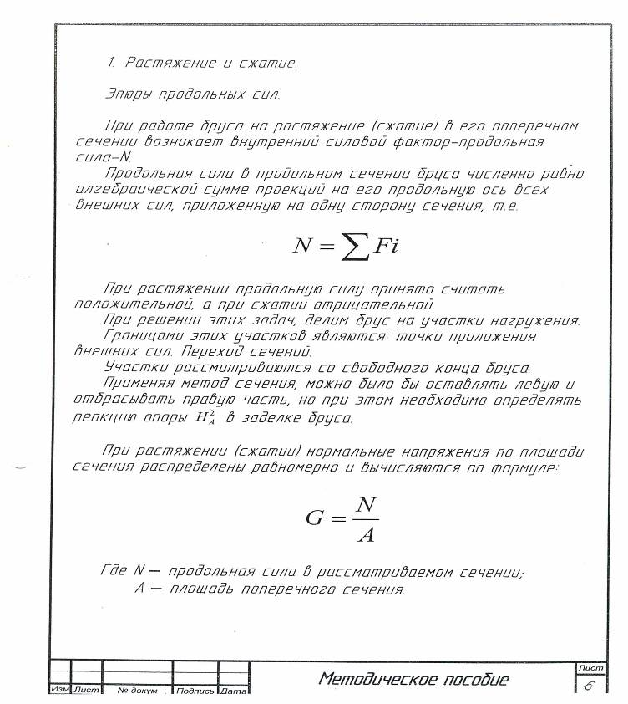

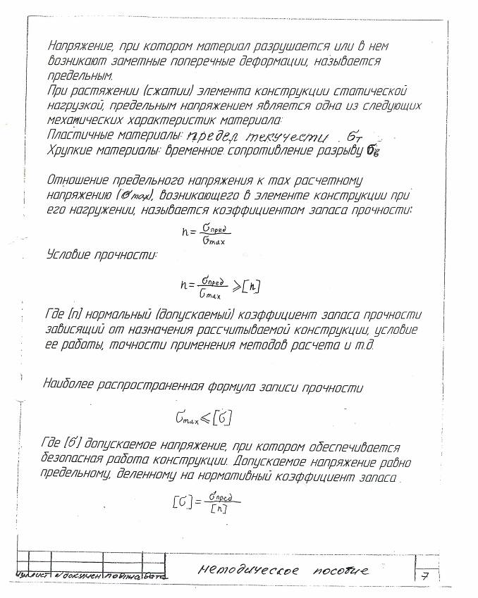

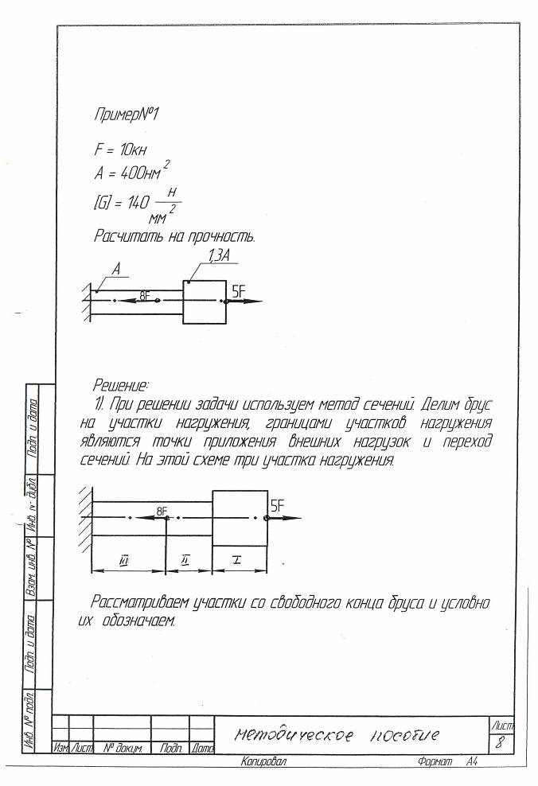

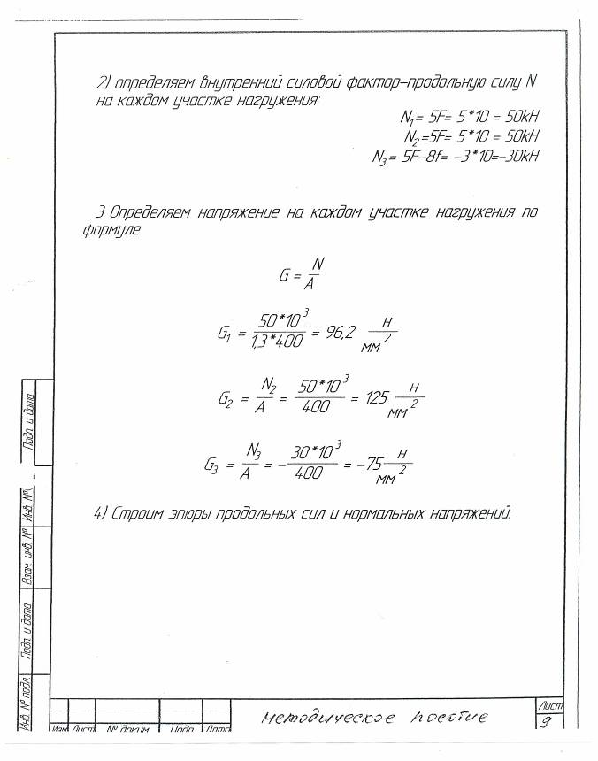

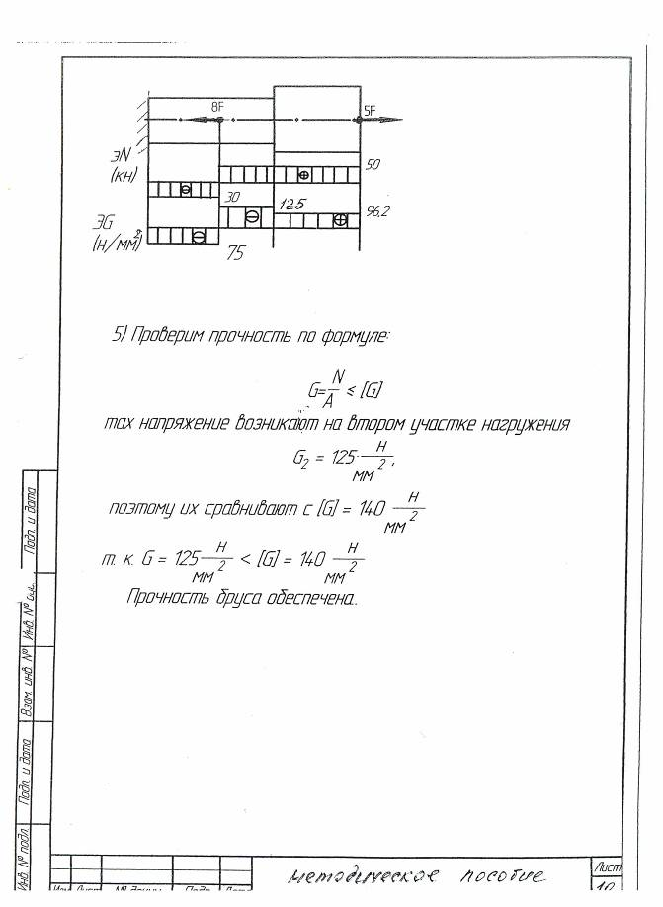

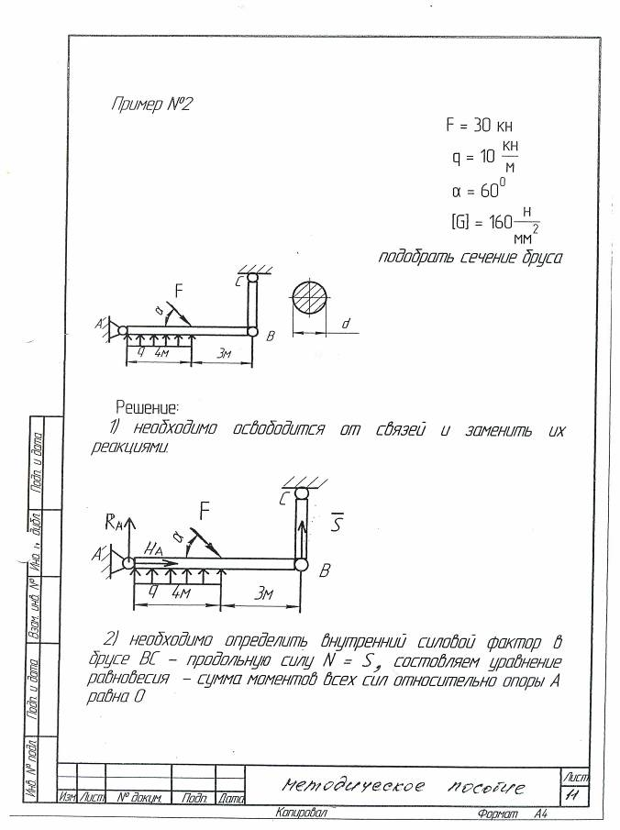

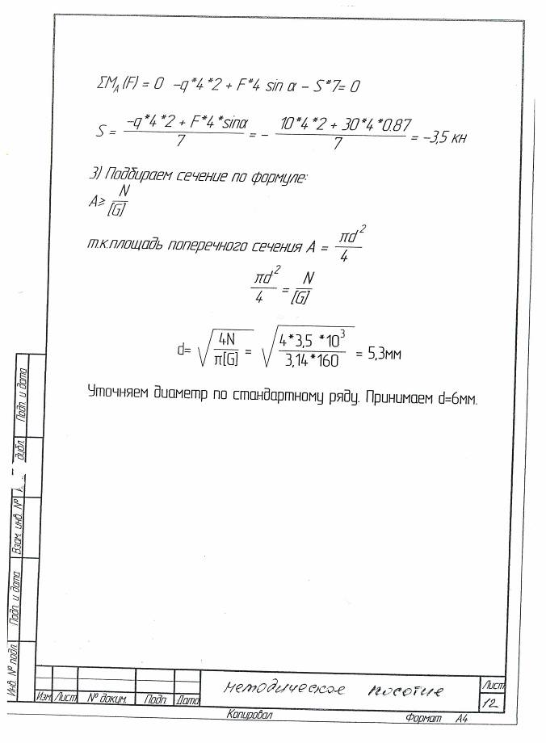

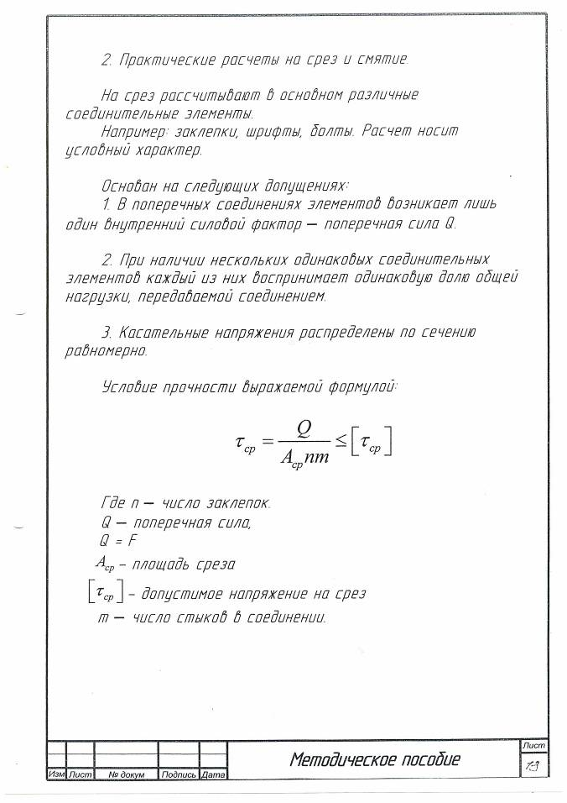

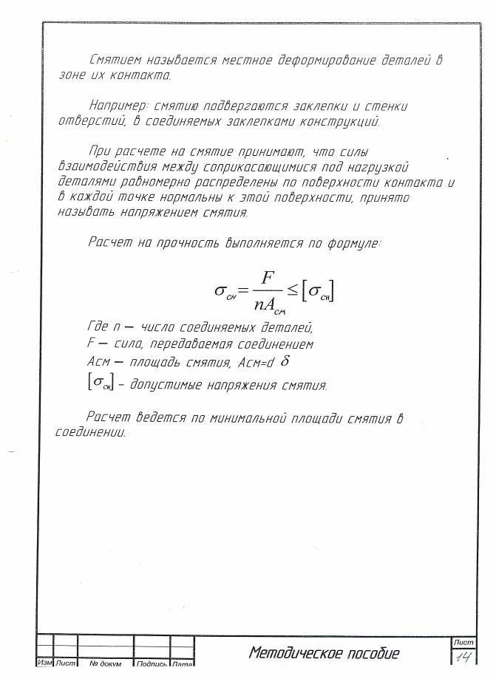

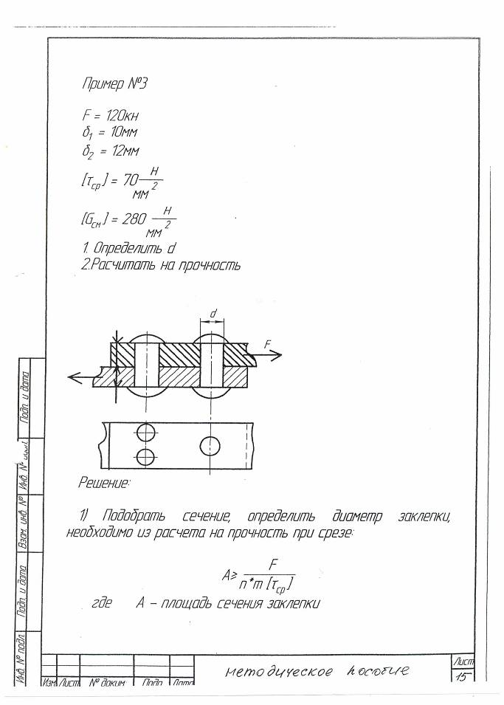

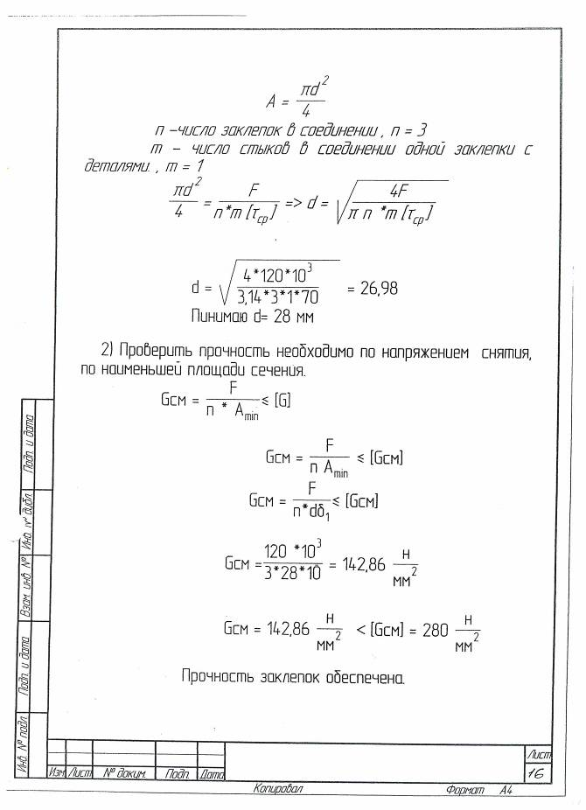

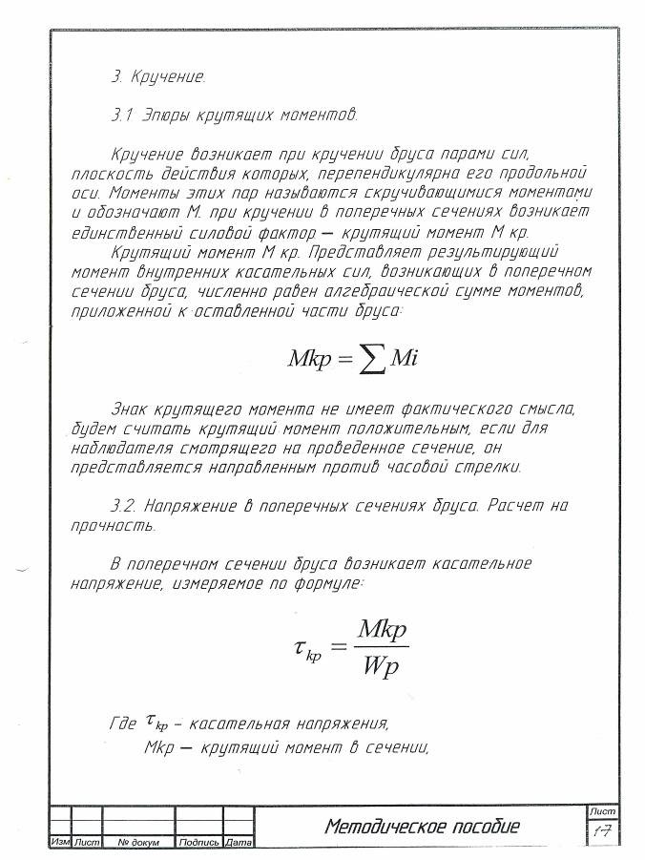

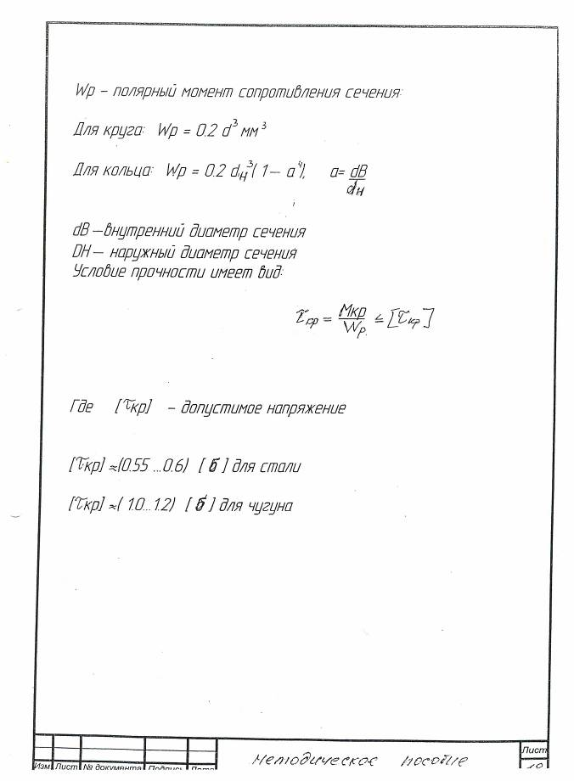

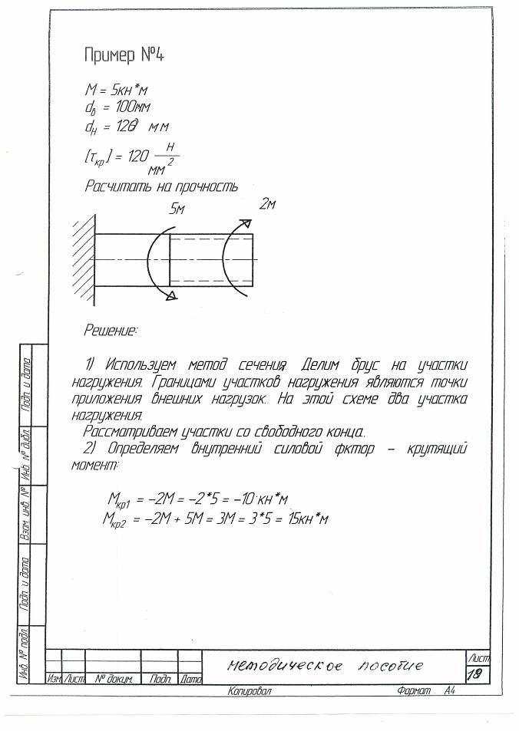

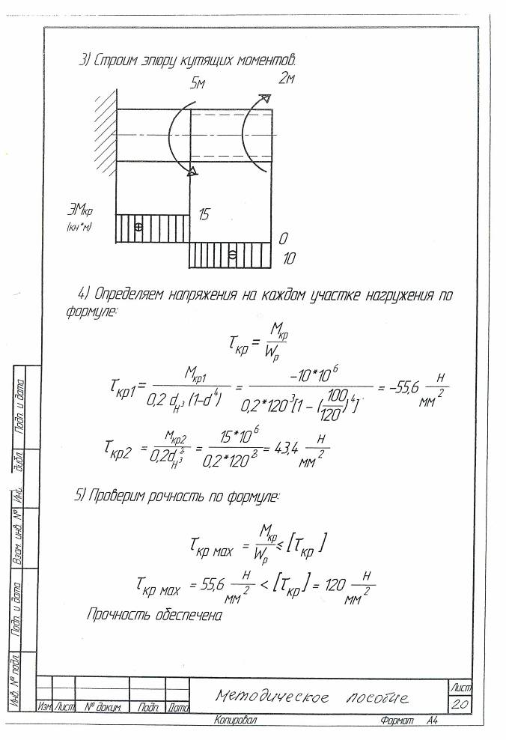

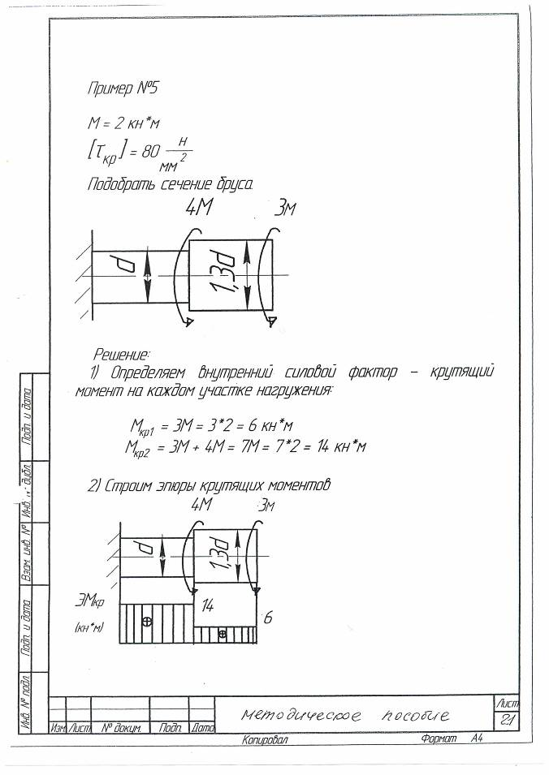

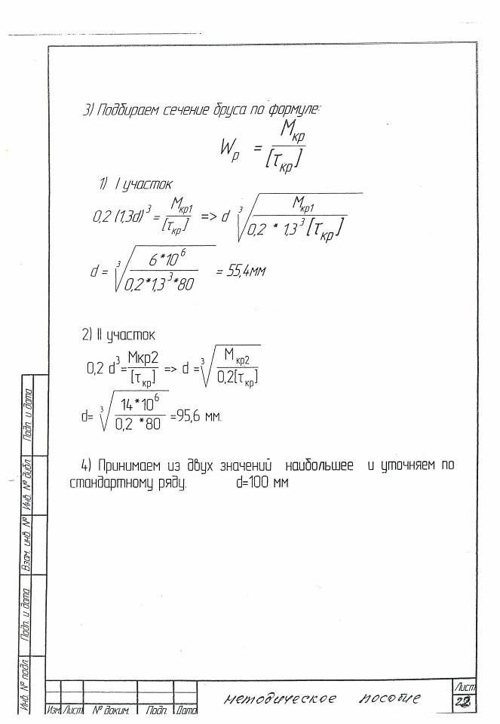

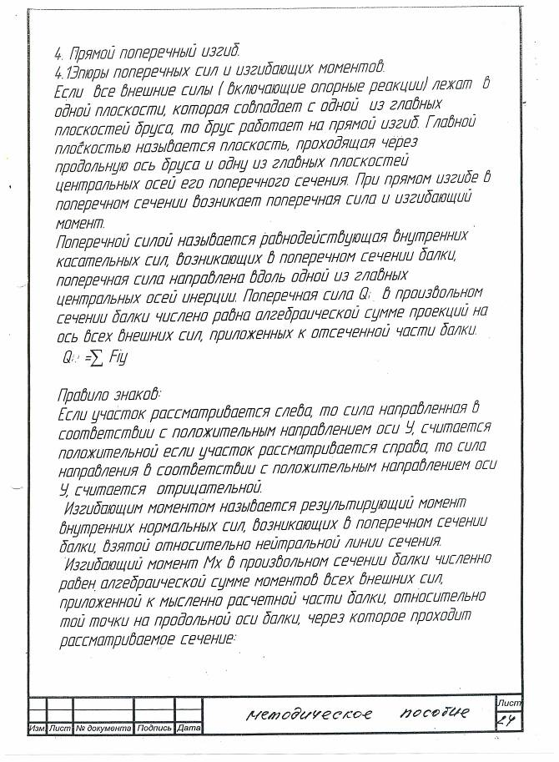

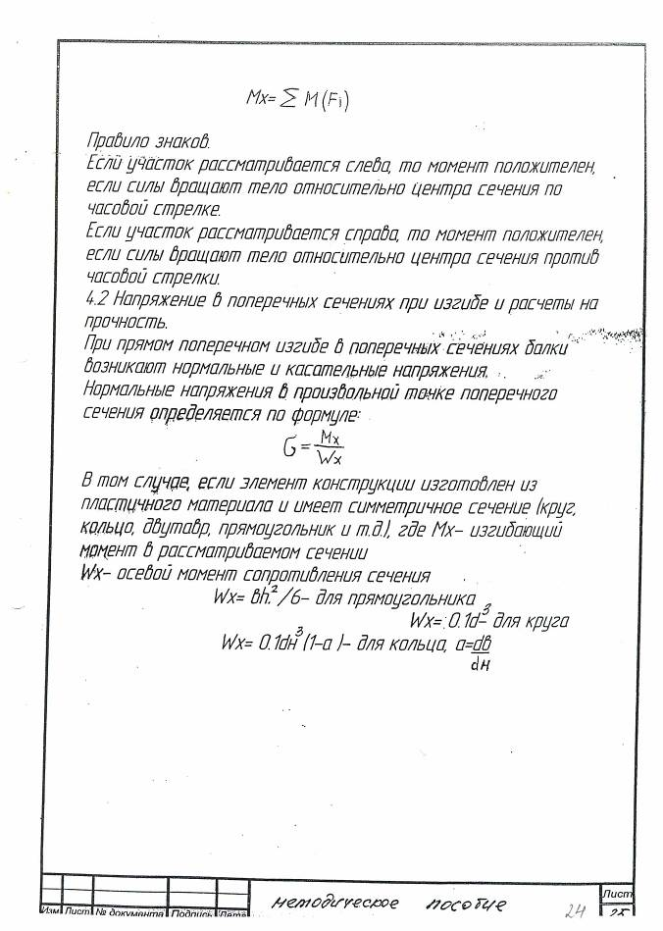

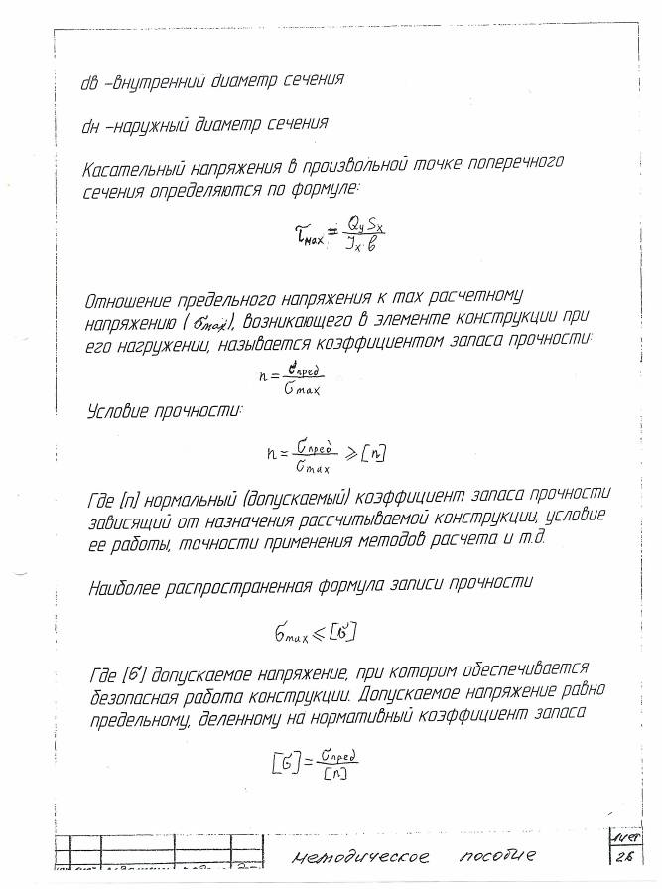

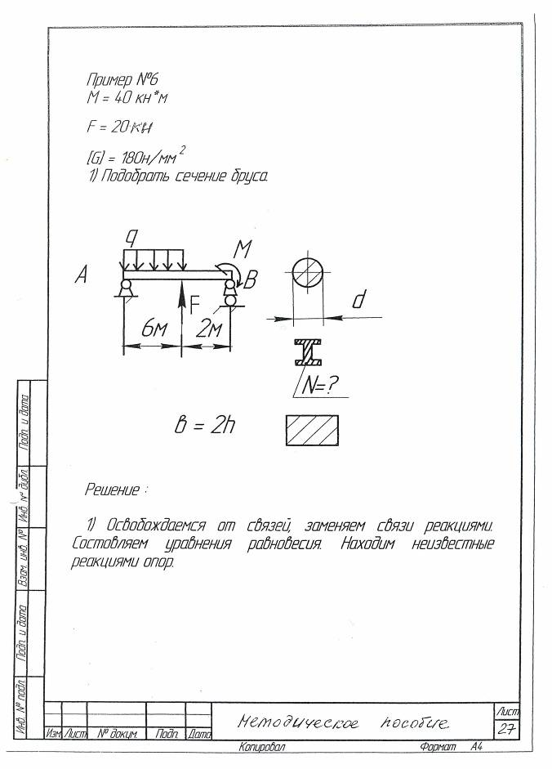

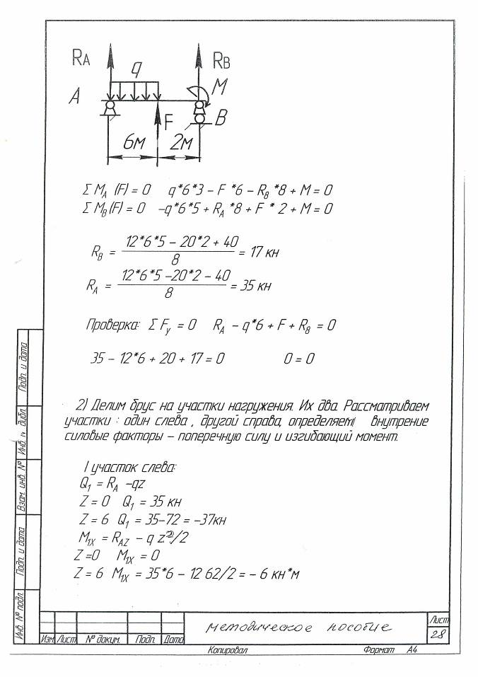

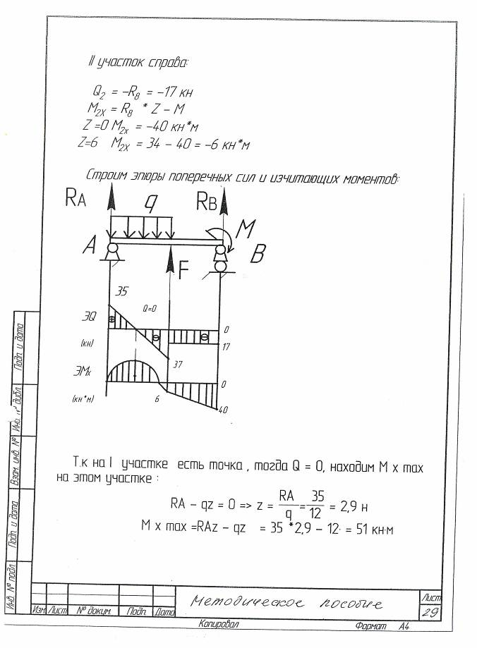

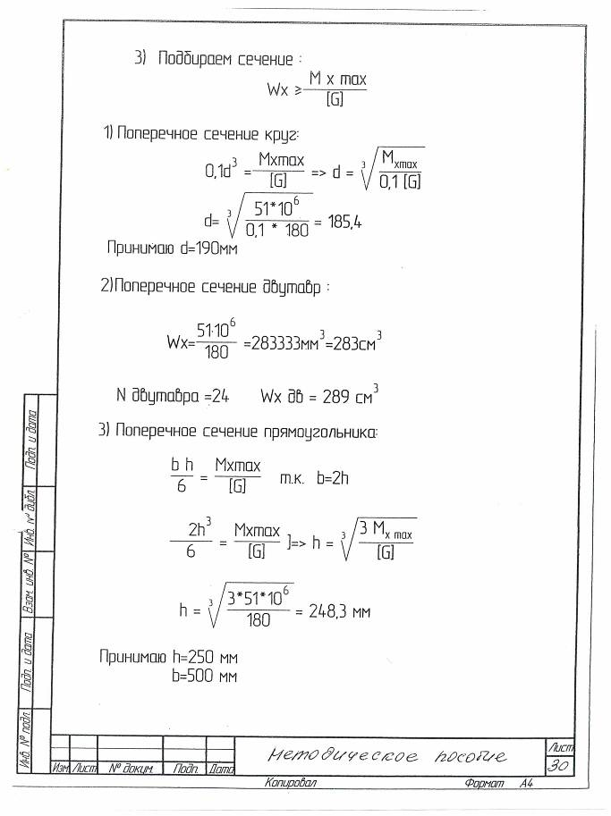

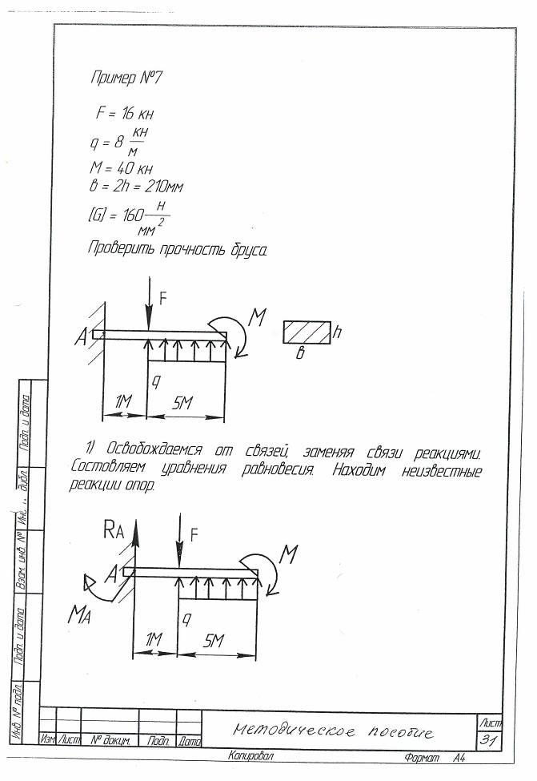

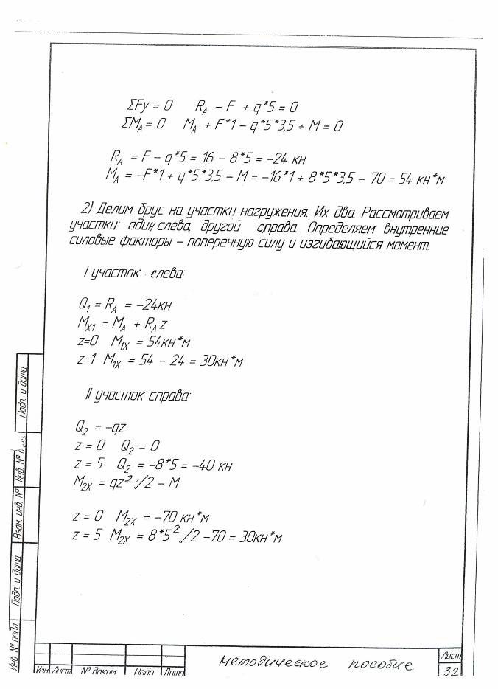

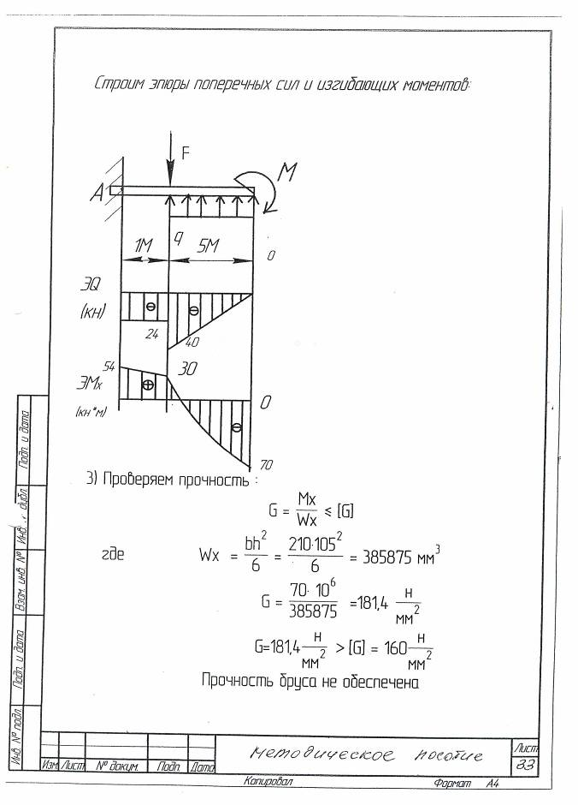

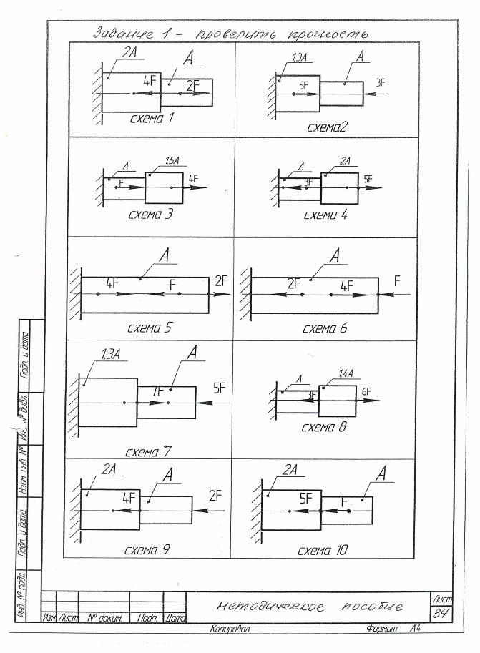

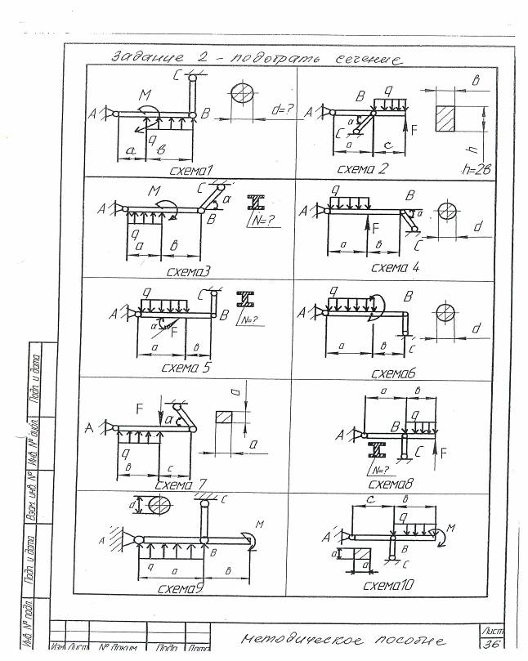

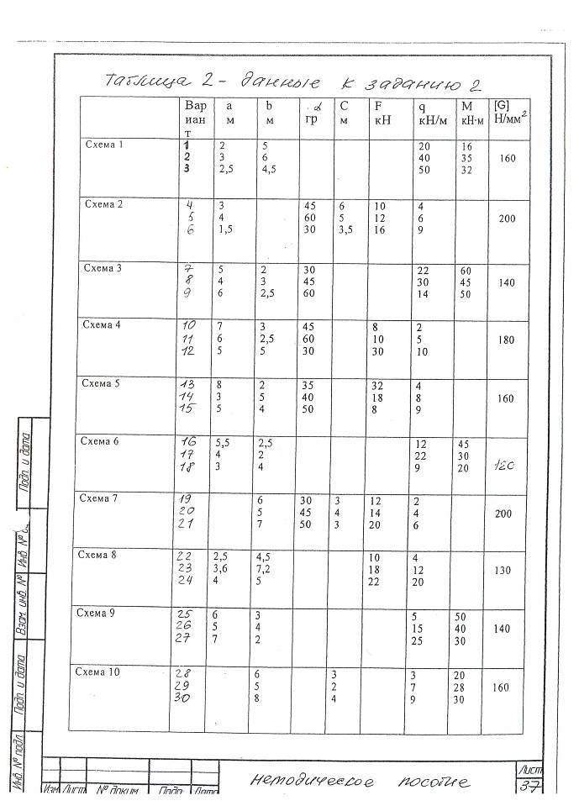

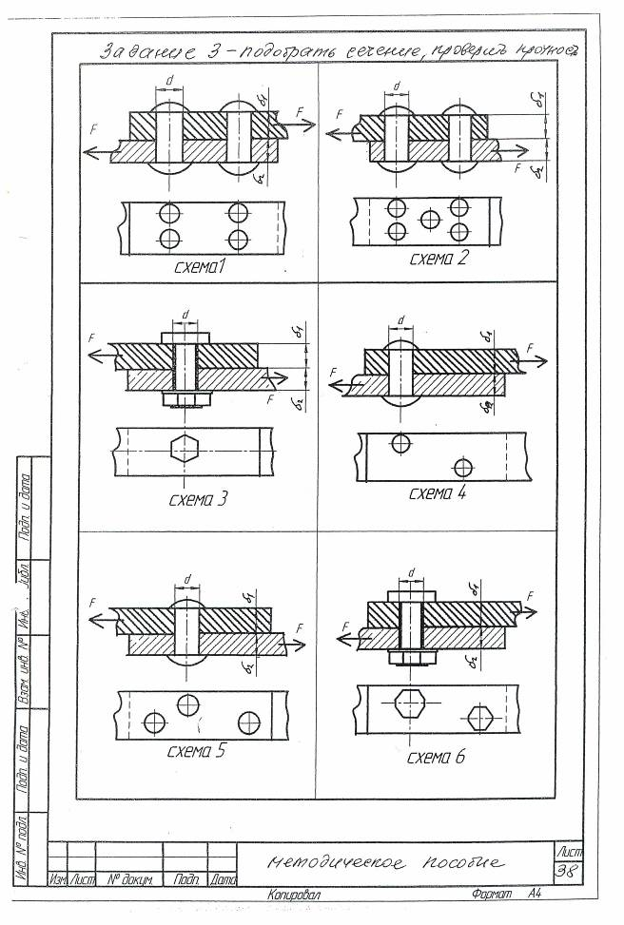

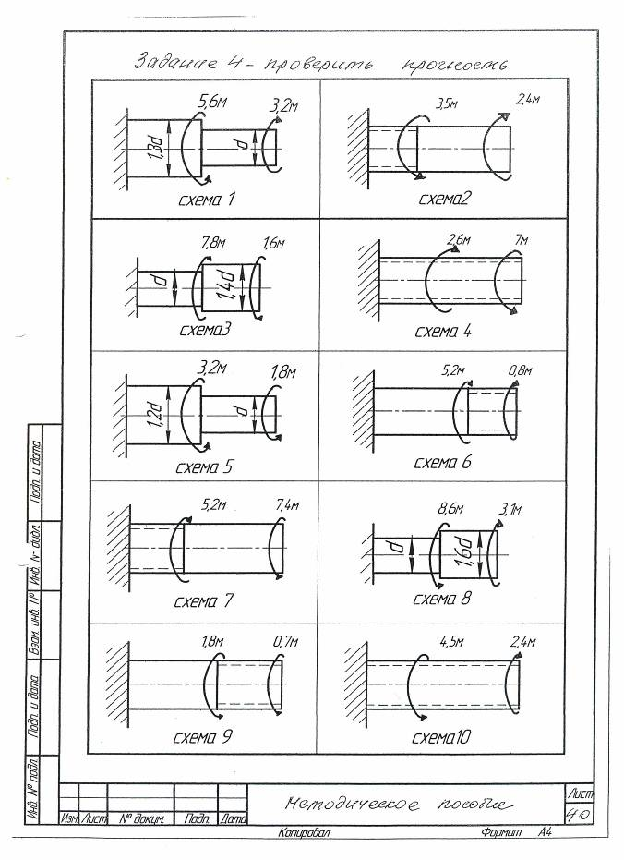

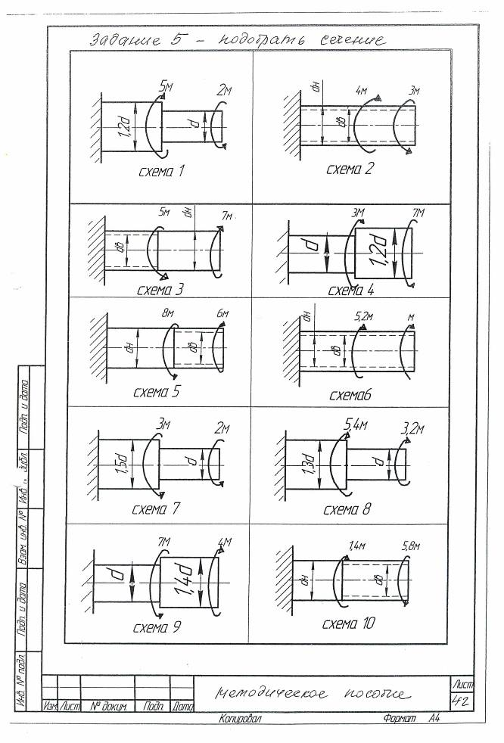

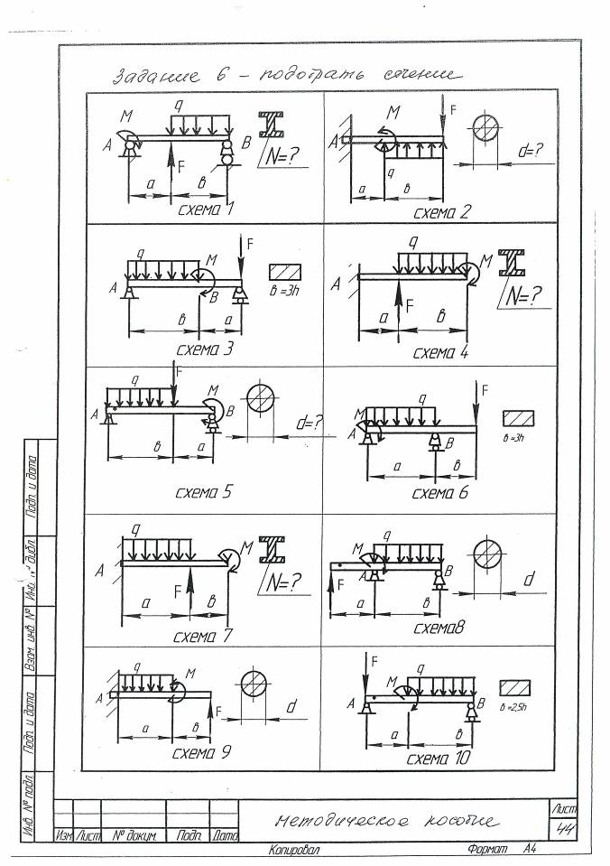

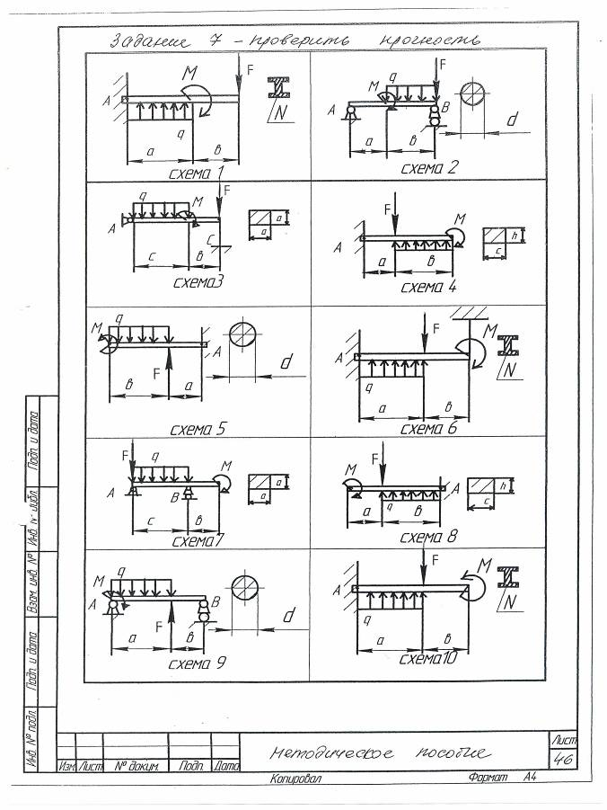

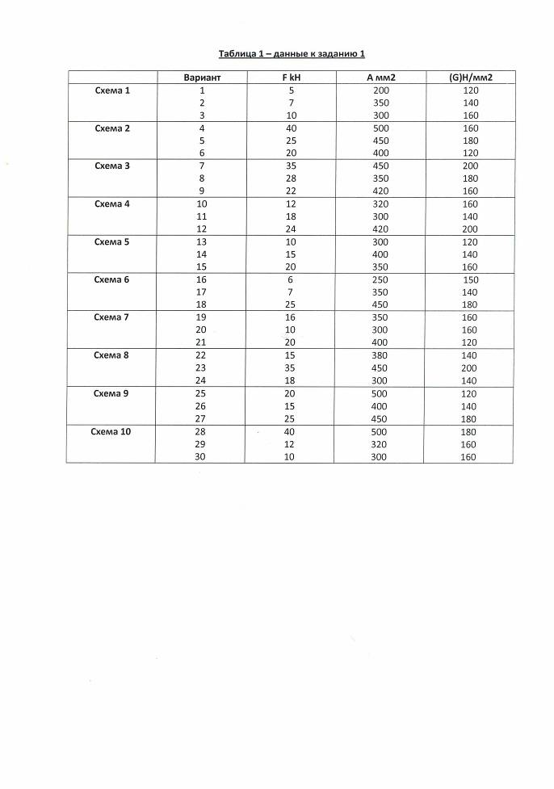

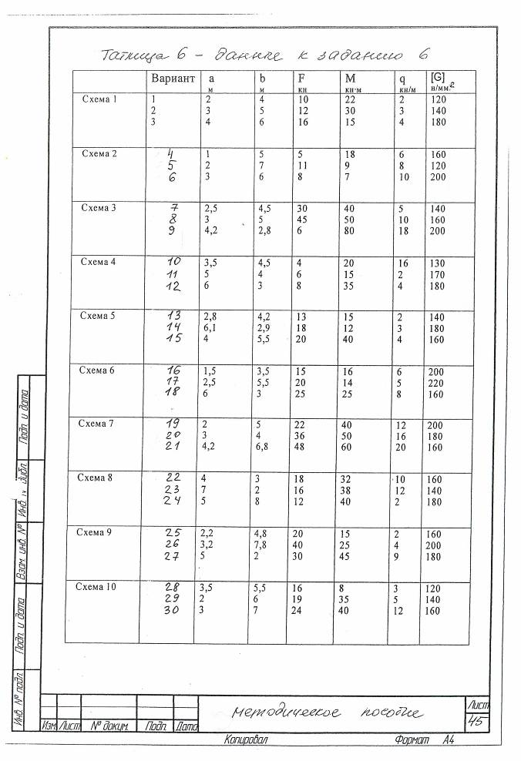

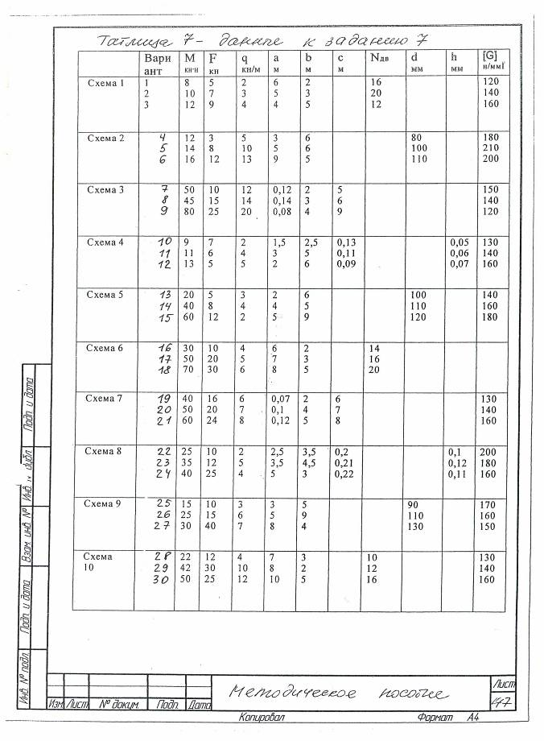

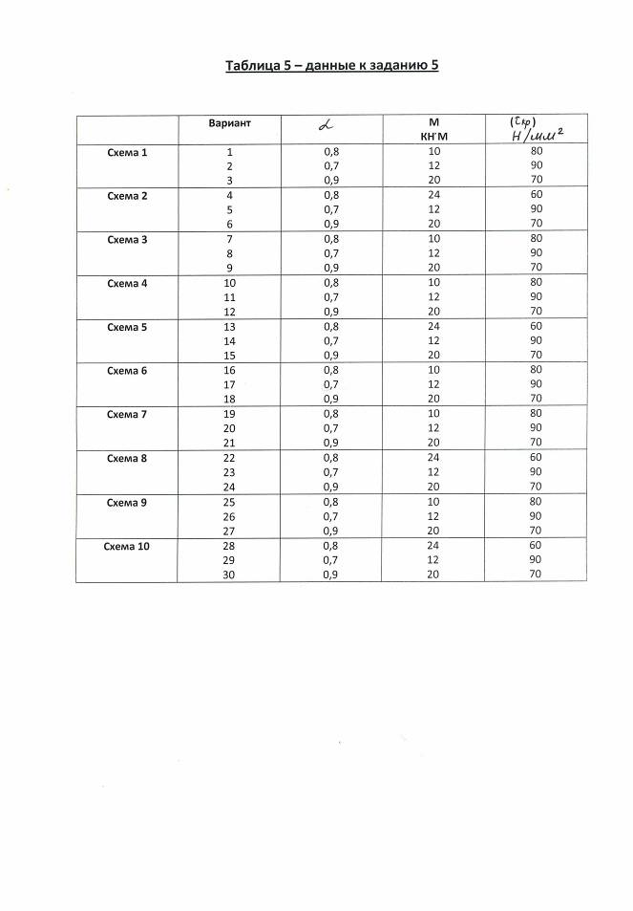

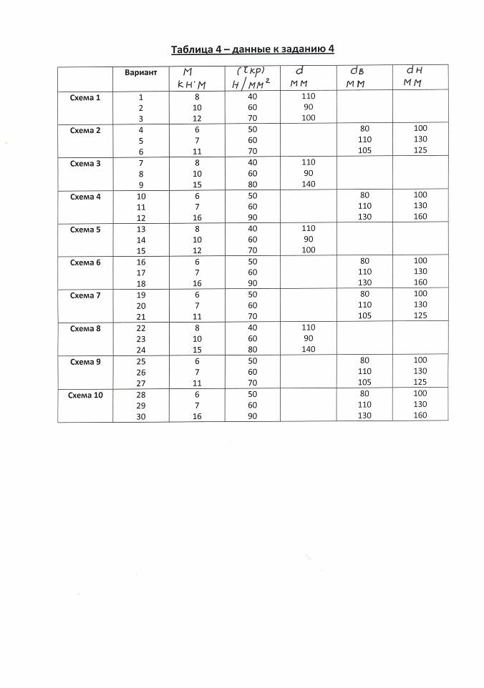

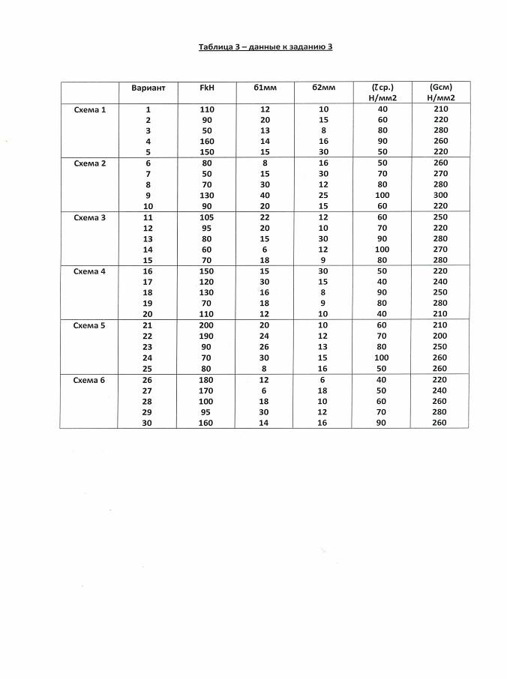

5. ПЕРЕЧЕНЬ РЕКОМЕНДУЕМОЙ ЛИТЕРАТУРЫ
Основная
- Аркуша А. И. Техническая механика. М.: Высшая школа, 1989.
- Ицкович Г. М. Сопротивление материалов. М.: Высшая школа, 1987.
- Никитин Е. М. Теоретическая механика. М.: Наука, 1988.
- Фролов М. И. Техническая механика. М.: Высшая школа, 1990.
- Чернилевский Д. В., Лаврова Е. В., Романов В. А. Техническая механика. М: Наука, 1982.
Дополнительная
- Аркуша А. И. Руководство к решению задач по теоретической механике. М.: Высшая школа, 1978.
- Винокуров А. И. Сборник задач по сопротивлению материалов. М.: Высшая школа, 1990.
- Романов М. Я., Константинов В. А., Покровский Н. А. Сборник задач по деталям машин. М.: Машиностроение, 1984.

